Báo cáo – Phân tích và thiết kế hệ thống quản lý & đặt món nhà hàng

2.2. PHÂN TÍCH VÀ THIẾT KẾ CÁC CHỨC NĂNG
Dựa trên kết quả khảo sát yêu cầu ở mục 2.1, mục 2.2 tiến hành xác định các chức năng của hệ thống thông qua việc mô tả biểu đồ usecase tổng quát và đặc tả chi tiết từng usecase. Toàn bộ chức năng của hệ thống được tổ chức theo bốn nhóm: nhóm chức năng dùng chung (đăng ký, đăng nhập, quản lý hồ sơ), nhóm chức năng dành cho Khách hàng, nhóm chức năng dành cho Nhân viên phục vụ và nhóm chức năng dành cho Quản trị viên.

2.2.1. Xác định các tác nhân của hệ thống (Actors)
Tác nhân (Actor) của hệ thống là các đối tượng bên ngoài hệ thống có mối quan hệ tương tác với các chức năng của hệ thống. Qua phân tích yêu cầu, hệ thống xác định bốn tác nhân như sau:
Bảng 2.1 – Danh sách các tác nhân của hệ thống
STT | Tác nhân | Ký hiệu | Mô tả
1 | Khách hàng | KH | Người sử dụng hệ thống để xem thực đơn, đặt món, theo dõi đơn hàng và thanh toán. Khách hàng bao gồm khách vãng lai (không cần tài khoản vẫn xem được thực đơn và đặt món) và khách có tài khoản (đăng nhập để lưu lịch sử đơn hàng, quản lý hồ sơ).
2 | Nhân viên phục vụ | NV | Nhân viên trực tại nhà hàng: tiếp nhận đơn món, cập nhật trạng thái chế biến của từng món, quản lý trạng thái bàn ăn, xác nhận thanh toán và giải phóng bàn.
3 | Quản trị viên | QT | Người quản lý toàn bộ dữ liệu nghiệp vụ của hệ thống: danh mục món ăn, món ăn, bàn ăn, tài khoản người dùng, khuyến mãi, đơn hàng và thống kê báo cáo doanh thu.
4 | Hệ thống ngân hàng (dịch vụ VietQR) | NH | Tác nhân bên ngoài hệ thống. Hệ thống sử dụng dịch vụ sinh mã QR theo chuẩn VietQR để tạo mã chuyển khoản kèm số tiền và nội dung chuyển khoản; khách hàng quét mã bằng ứng dụng ngân hàng bất kỳ để thanh toán.
Ghi chú: Về mặt phân quyền truy cập, hệ thống quản lý ba vai trò tài khoản (ADMIN, STAFF, CUSTOMER) tương ứng với ba tác nhân con người; riêng Khách hàng vãng lai không yêu cầu đăng nhập đối với các chức năng xem thực đơn và đặt món.

2.2.2. Xác định các chức năng của hệ thống
Dựa vào yêu cầu nghiệp vụ của nhà hàng, hệ thống được phân rã thành 27 usecase, chia thành bốn nhóm như bảng sau:
Bảng 2.2 – Danh mục các usecase của hệ thống
Mã UC | Tên usecase | Actor chính | Mô tả ngắn
UC01 | Đăng ký tài khoản | Khách hàng | Tạo tài khoản mới với vai trò Khách hàng (CUSTOMER).
UC02 | Đăng nhập hệ thống | Khách hàng, Nhân viên, Quản trị viên | Xác thực danh tính, cấp mã thông báo JWT và điều hướng theo vai trò.
UC03 | Đăng xuất | Khách hàng, Nhân viên, Quản trị viên | Kết thúc phiên làm việc, hủy mã thông báo phía trình duyệt.
UC04 | Xem và cập nhật hồ sơ cá nhân | Khách hàng | Xem, chỉnh sửa họ tên, email, số điện thoại, địa chỉ.
UC05 | Xem thực đơn | Khách hàng | Xem danh sách món ăn kèm giá, mô tả, hình ảnh; tìm kiếm theo tên và lọc theo danh mục.
UC06 | Nhận diện bàn ăn qua mã QR | Khách hàng | Quét mã QR tại bàn, hệ thống tự nhận diện và gán bàn cho phiên đặt món.
UC07 | Quản lý giỏ hàng | Khách hàng | Thêm, sửa, xóa món; chọn số lượng; ghi chú cho từng món và cho đơn hàng.
UC08 | Đặt món | Khách hàng | Gửi đơn món với ba hình thức: ăn tại bàn, mang về, giao tận nơi.
UC09 | Theo dõi tiến độ đơn món | Khách hàng | Theo dõi trạng thái đơn hàng và từng món ăn theo thời gian thực.
UC10 | Gửi yêu cầu tính tiền | Khách hàng | Báo cho nhân viên biết khách cần thanh toán, bàn chuyển sang trạng thái chờ tính tiền.
UC11 | Xem mã QR thanh toán VietQR | Khách hàng | Xem mã QR chuyển khoản kèm số tiền và nội dung chuyển khoản của đơn hàng.
UC12 | Xem lịch sử đơn hàng | Khách hàng | Xem danh sách các đơn hàng đã đặt của tài khoản.
UC13 | Xem danh sách đơn hàng đang xử lý | Nhân viên phục vụ | Xem toàn bộ đơn hàng đang hoạt động theo thời gian thực.
UC14 | Cập nhật trạng thái đơn hàng | Nhân viên phục vụ | Chuyển trạng thái đơn hàng qua các bước xử lý.
UC15 | Cập nhật trạng thái từng món ăn | Nhân viên phục vụ | Cập nhật quy trình chế biến từng món: chờ xử lý → đang chế biến → đã xong → đã lên món.
UC16 | Quản lý trạng thái bàn ăn | Nhân viên phục vụ | Chuyển trạng thái bàn: trống → có khách → chờ tính tiền và giải phóng bàn.
UC17 | Xử lý thanh toán | Nhân viên phục vụ | Xác nhận thanh toán bằng tiền mặt, chuyển khoản; áp dụng mã giảm giá; giải phóng bàn.
UC18 | Xem trước hóa đơn | Nhân viên phục vụ | Xem chi tiết đơn hàng, tổng tiền và tiền giảm trước khi xác nhận thanh toán.
UC19 | Sinh mã QR chuyển khoản | Nhân viên phục vụ, Hệ thống ngân hàng | Tạo mã VietQR cho đơn hàng để khách quét và chuyển khoản.
UC20 | Kiểm tra mã giảm giá | Nhân viên phục vụ | Kiểm tra tính hợp lệ của voucher và tính số tiền được giảm.
UC21 | Quản lý danh mục món ăn | Quản trị viên | Thêm, sửa, xóa, bật/tắt các nhóm món ăn (khai vị, món chính, tráng miệng, đồ uống…).
UC22 | Quản lý món ăn | Quản trị viên | Thêm, sửa, xóa món ăn; cập nhật giá, mô tả, hình ảnh; chuyển đổi còn món / hết món.
UC23 | Quản lý bàn ăn | Quản trị viên | Thêm, sửa, xóa bàn ăn; cấu hình sức chứa; sinh mã QR cho từng bàn.
UC24 | Quản lý người dùng | Quản trị viên | Thêm, sửa, xóa tài khoản; phân quyền vai trò; khóa/mở tài khoản.
UC25 | Quản lý khuyến mãi | Quản trị viên | Tạo và quản lý mã giảm giá theo phần trăm hoặc số tiền cố định, kèm thời hạn và số lượt dùng.
UC26 | Quản lý đơn hàng | Quản trị viên | Xem toàn bộ đơn hàng, lọc theo trạng thái, cập nhật trạng thái đơn hàng.
UC27 | Xem thống kê, báo cáo | Quản trị viên | Xem tổng doanh thu, số đơn hàng, tỉ lệ hoàn thành, món bán chạy, cơ cấu doanh thu theo phương thức thanh toán.

2.2.3. Biểu đồ usecase tổng quát

2.2.3.1. Biểu đồ usecase tổng quát toàn hệ thống
Hình 2.1 thể hiện biểu đồ usecase tổng quát của toàn hệ thống, mô tả bốn tác nhân và các chức năng cấp cao mà từng tác nhân tham gia. Trong biểu đồ này, một số chức năng có cùng phạm vi nghiệp vụ được gộp lại ở mức tổng quan (ví dụ: Quản lý đơn món & quy trình bếp bao gồm việc xem đơn, cập nhật trạng thái đơn hàng và cập nhật trạng thái từng món ăn); việc phân rã chi tiết được thể hiện ở các biểu đồ usecase theo từng phân hệ (Hình 2.2, Hình 2.3, Hình 2.4) và trong bảng đặc tả usecase (mục 2.2.4).
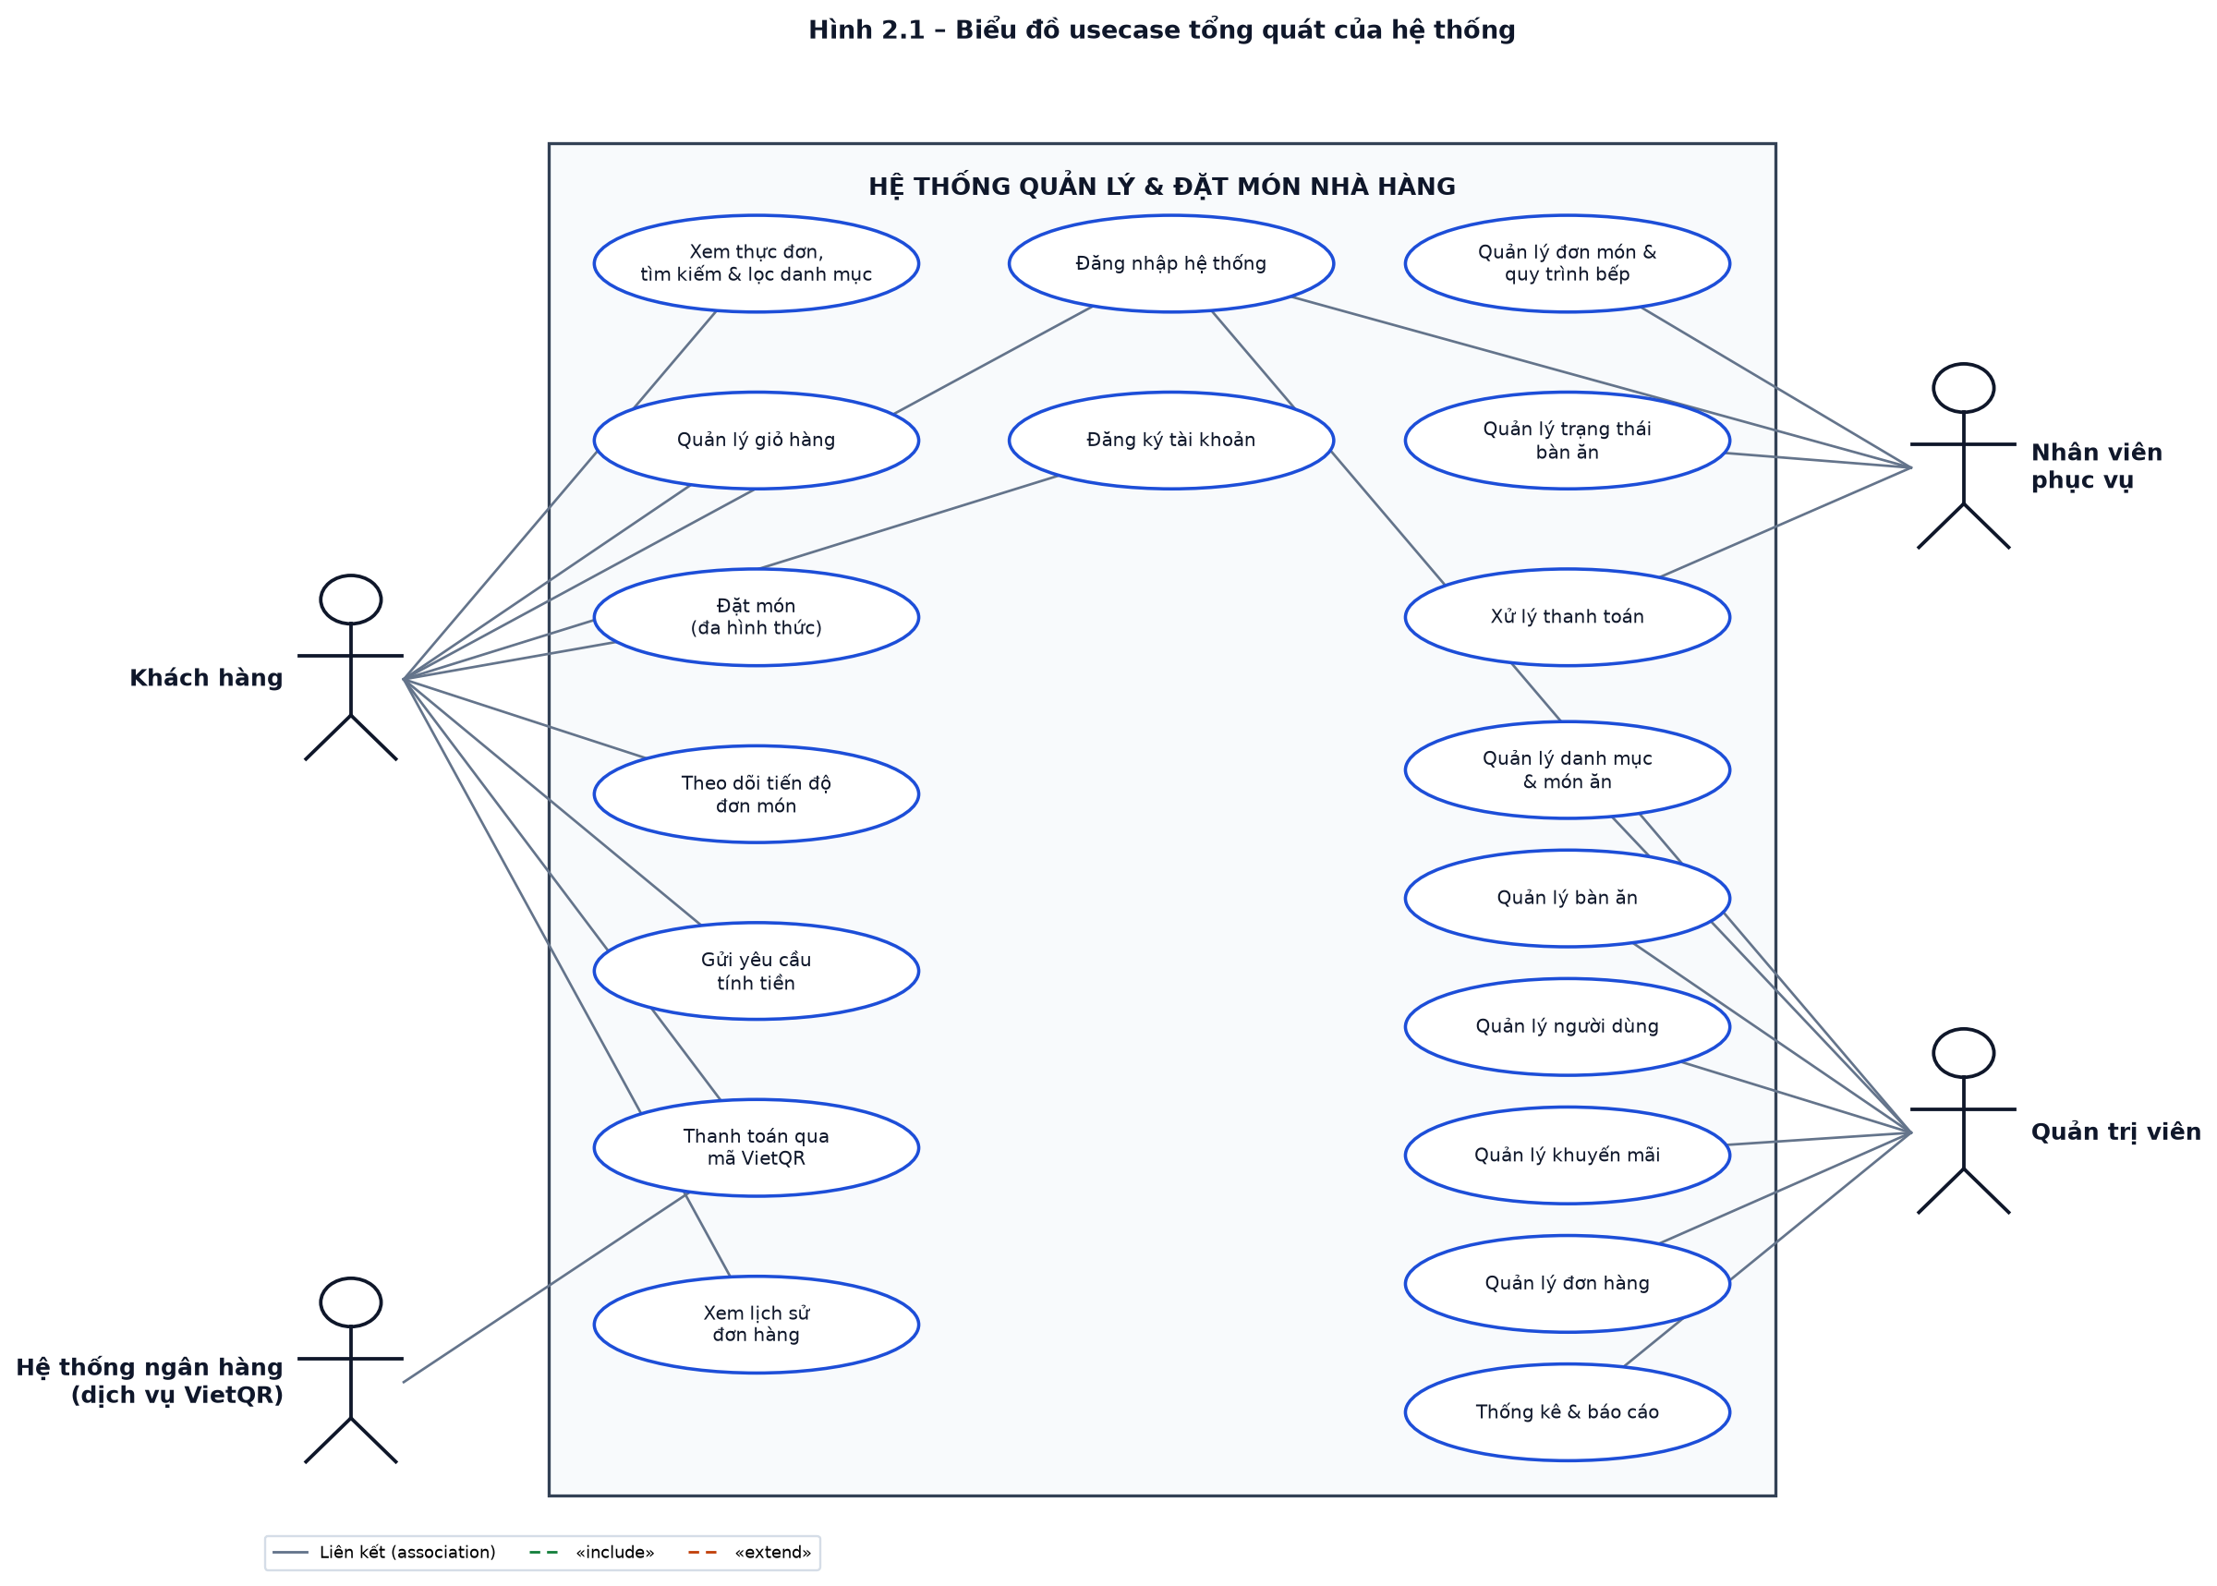
Hình 2.1 – Biểu đồ usecase tổng quát của hệ thống
Mô tả biểu đồ Hình 2.1:
- Tác nhân Khách hàng tham gia 9 usecase: xem thực đơn (kèm tìm kiếm, lọc danh mục), quản lý giỏ hàng, đặt món (đa hình thức), theo dõi tiến độ đơn món, gửi yêu cầu tính tiền, thanh toán qua mã VietQR, xem lịch sử đơn hàng, đăng nhập và đăng ký tài khoản.
- Tác nhân Nhân viên phục vụ tham gia 4 usecase: quản lý đơn món & quy trình bếp, quản lý trạng thái bàn ăn, xử lý thanh toán và đăng nhập hệ thống.
- Tác nhân Quản trị viên tham gia 7 usecase: quản lý danh mục & món ăn, quản lý bàn ăn, quản lý người dùng, quản lý khuyến mãi, quản lý đơn hàng, thống kê & báo cáo và đăng nhập hệ thống.
- Tác nhân Hệ thống ngân hàng (dịch vụ VietQR) là tác nhân ngoài hệ thống, tham gia vào luồng thanh toán qua mã VietQR: hệ thống sinh mã QR theo chuẩn VietQR, khách hàng quét mã bằng ứng dụng ngân hàng để chuyển khoản với nội dung chuyển khoản chính là mã đơn hàng, giúp nhân viên dễ dàng đối soát.

2.2.3.2. Biểu đồ usecase phân hệ Khách hàng
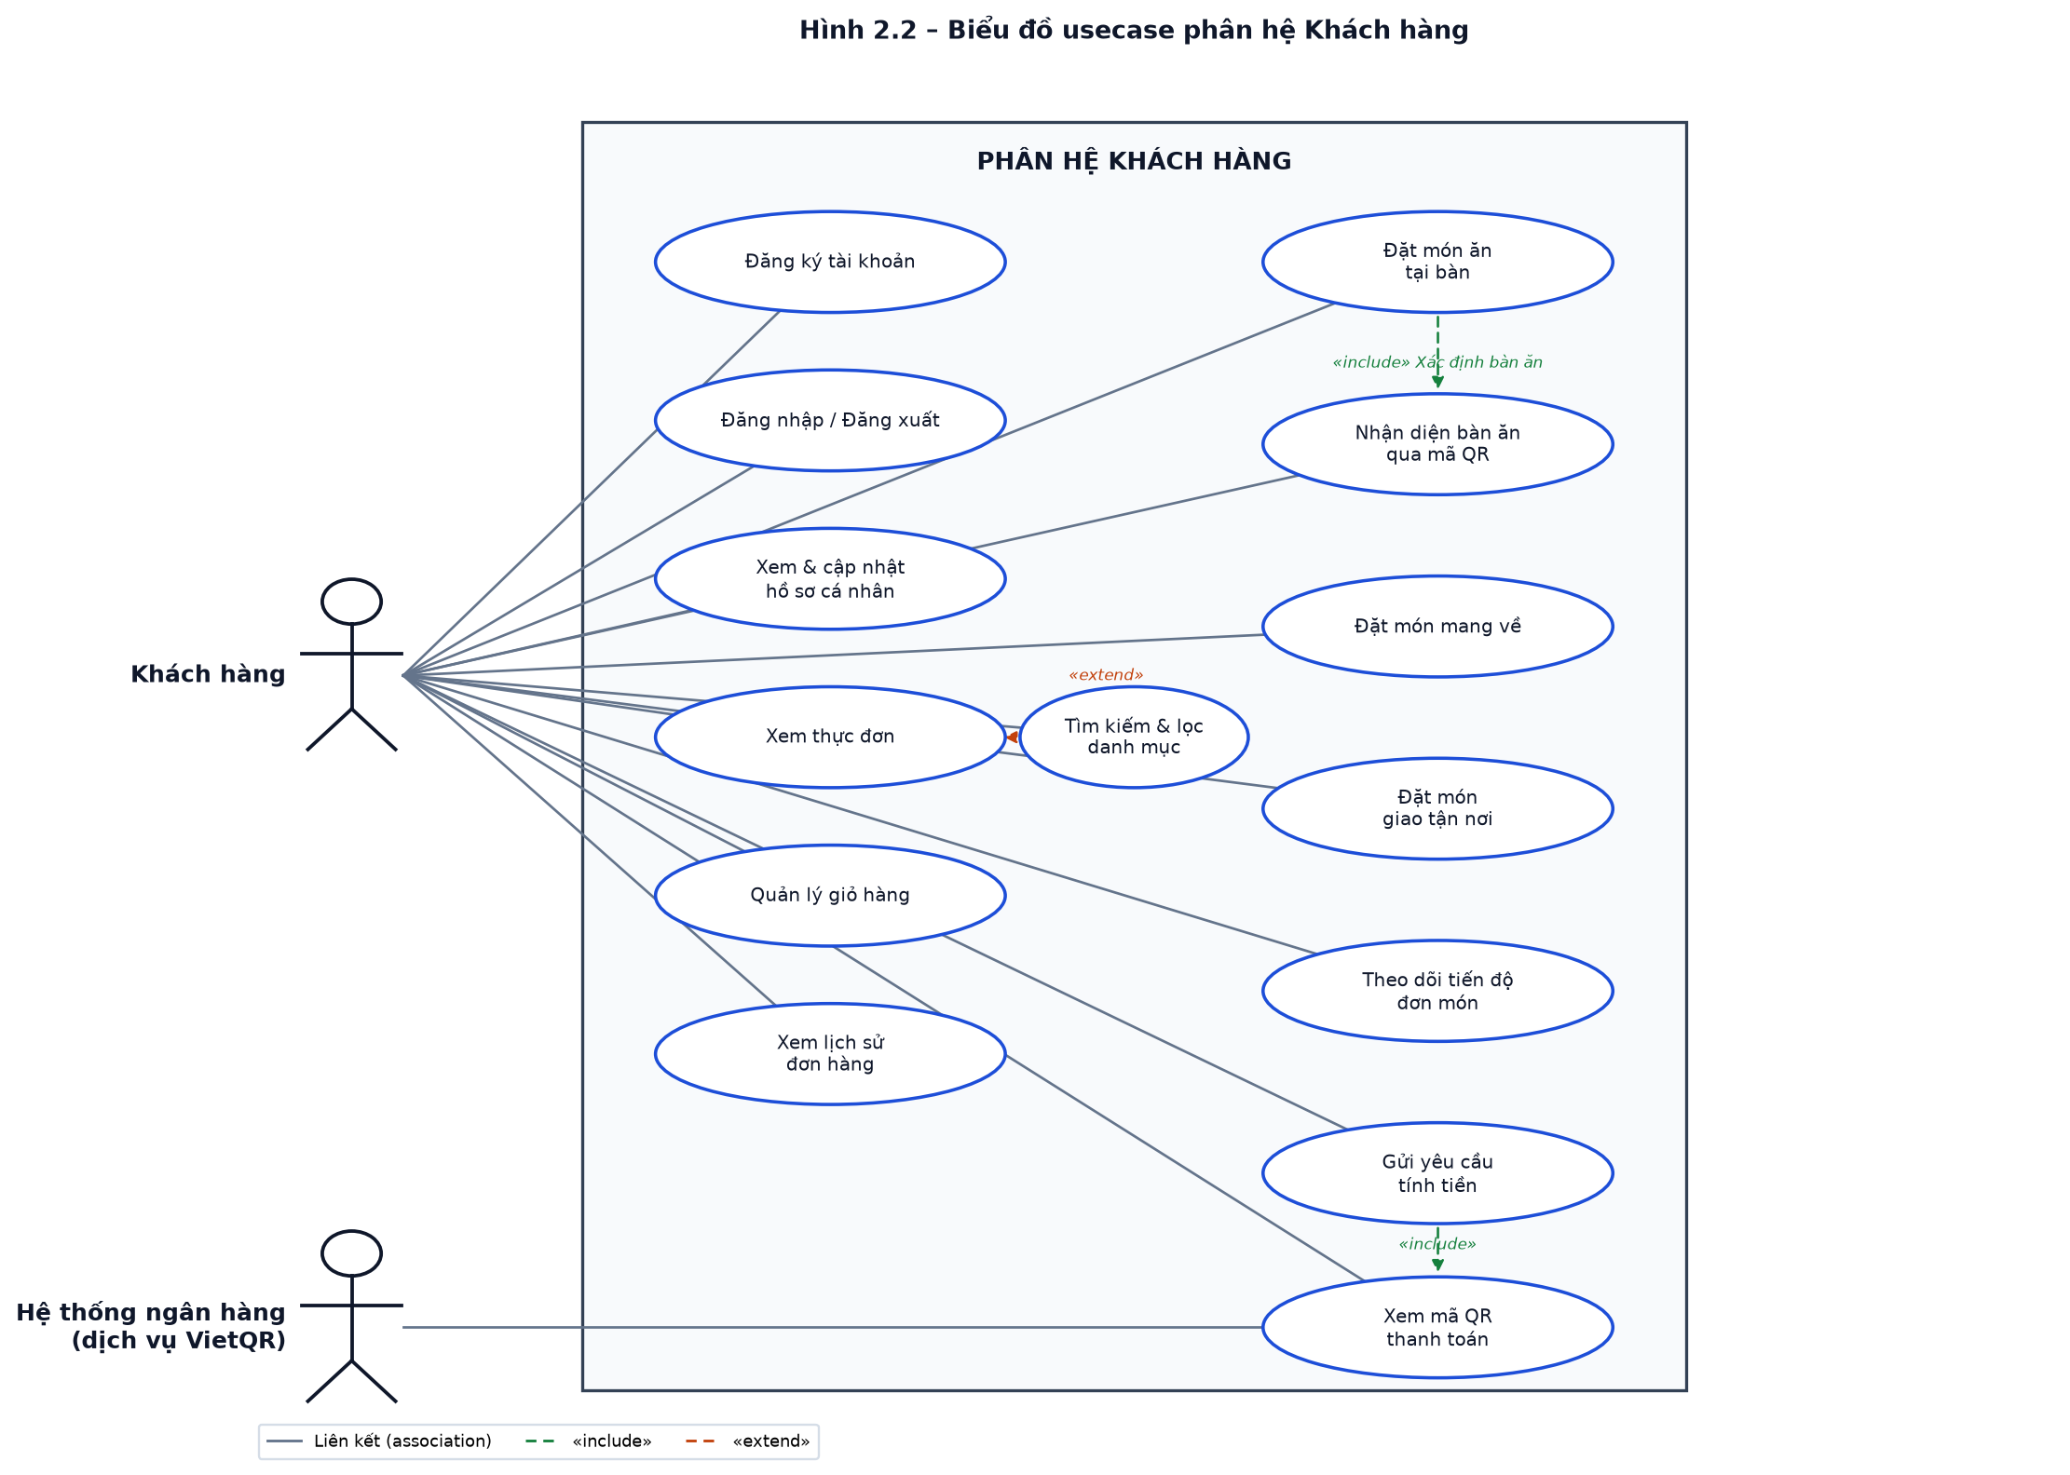
Hình 2.2 – Biểu đồ usecase phân hệ Khách hàng
Mô tả biểu đồ Hình 2.2: Biểu đồ thể hiện chi tiết các chức năng của Khách hàng, bao gồm nhóm chức năng tài khoản (đăng ký, đăng nhập/đăng xuất, xem & cập nhật hồ sơ), nhóm chức năng khám phá thực đơn (xem thực đơn, tìm kiếm & lọc danh mục là quan hệ «extend», nhận diện bàn ăn qua mã QR), nhóm chức năng đặt món (đặt món ăn tại bàn có «include» bước xác định bàn ăn; đặt món mang về; đặt món giao tận nơi) và nhóm chức năng theo dõi – thanh toán (theo dõi tiến độ đơn món, gửi yêu cầu tính tiền có «include» xem mã QR thanh toán). Hệ thống ngân hàng tham gia vào usecase xem mã QR thanh toán.

2.2.3.3. Biểu đồ usecase phân hệ Nhân viên phục vụ
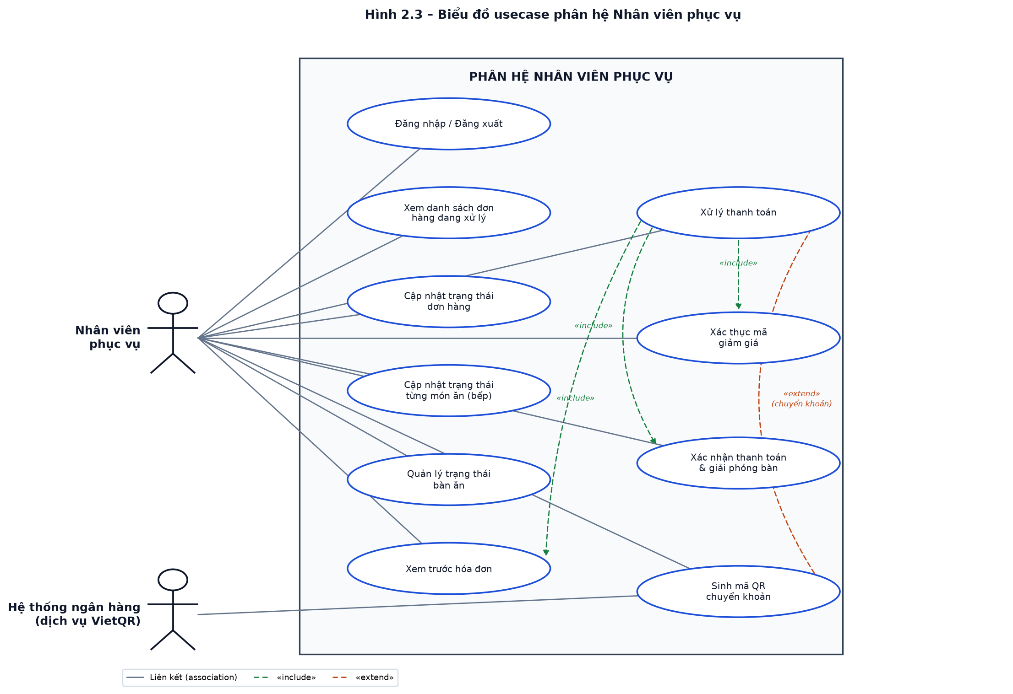
Hình 2.3 – Biểu đồ usecase phân hệ Nhân viên phục vụ
Mô tả biểu đồ Hình 2.3: Biểu đồ thể hiện các chức năng của Nhân viên phục vụ: đăng nhập/đăng xuất, xem danh sách đơn hàng đang xử lý, cập nhật trạng thái đơn hàng, cập nhật trạng thái từng món ăn (quy trình bếp), quản lý trạng thái bàn ăn và nhóm chức năng thanh toán. Use case Xử lý thanh toán có quan hệ «include» với Xác thực mã giảm giá, Xác nhận thanh toán & giải phóng bàn và Xem trước hóa đơn; đồng thời có quan hệ «extend» với Sinh mã QR chuyển khoản (chỉ phát sinh khi khách chọn thanh toán bằng chuyển khoản ngân hàng).

2.2.3.4. Biểu đồ usecase phân hệ Quản trị viên
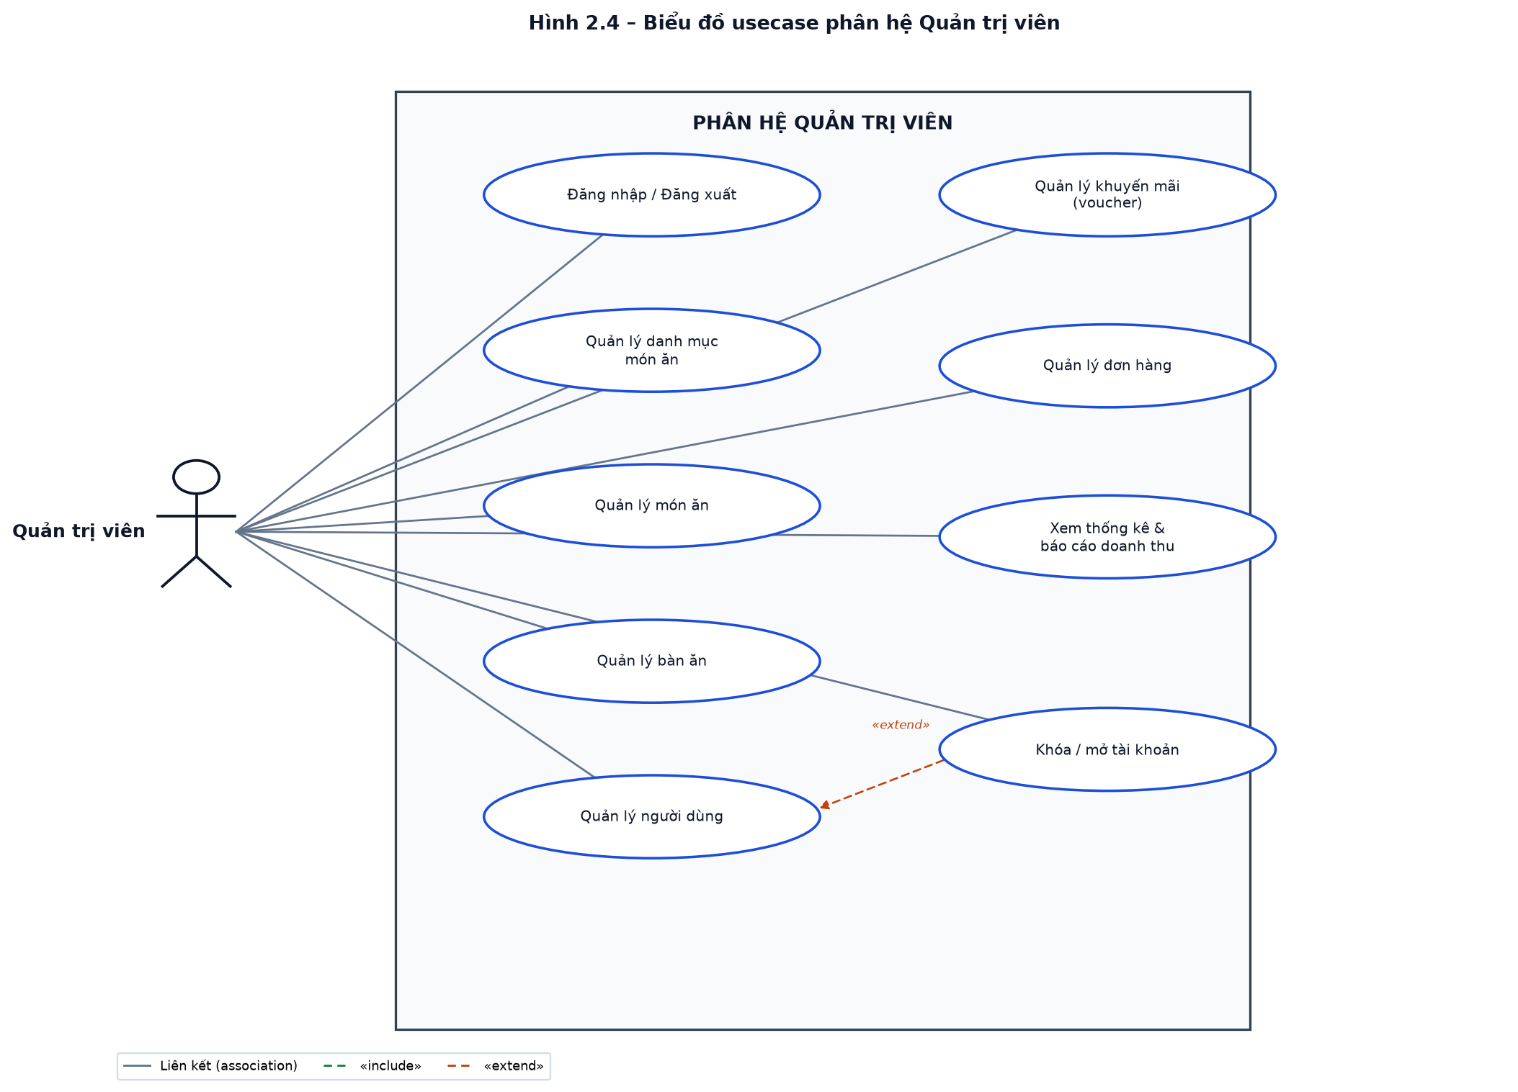
Hình 2.4 – Biểu đồ usecase phân hệ Quản trị viên
Mô tả biểu đồ Hình 2.4: Biểu đồ thể hiện các chức năng quản trị của Quản trị viên: đăng nhập/đăng xuất, quản lý danh mục món ăn, quản lý món ăn, quản lý bàn ăn, quản lý người dùng (usecase Khóa / mở tài khoản là quan hệ «extend» của chức năng quản lý người dùng), quản lý khuyến mãi, quản lý đơn hàng và xem thống kê, báo cáo doanh thu.

2.2.3.5. Các quan hệ giữa các usecase
Bảng 2.3 – Tổng hợp các quan hệ «include» / «extend» giữa các usecase
Usecase nguồn | Quan hệ | Usecase đích | Giải thích
UC08 – Đặt món ăn tại bàn | «include» | UC06 – Nhận diện bàn ăn qua mã QR | Khi đặt món ăn tại bàn, hệ thống bắt buộc phải xác định bàn ăn (chọn trên sơ đồ bàn hoặc nhận diện từ mã QR).
UC05 – Tìm kiếm & lọc danh mục | «extend» | UC05 – Xem thực đơn | Tìm kiếm theo tên và lọc theo danh mục là chức năng mở rộng, không bắt buộc khi xem thực đơn.
UC10 – Gửi yêu cầu tính tiền | «include» | UC11 – Xem mã QR thanh toán | Sau khi gửi yêu cầu tính tiền, khách hàng có thể xem mã QR chuyển khoản để chủ động thanh toán.
UC17 – Xử lý thanh toán | «include» | UC20 – Kiểm tra mã giảm giá | Khi có mã giảm giá, hệ thống bắt buộc kiểm tra tính hợp lệ trước khi tính tiền.
UC17 – Xử lý thanh toán | «include» | UC18 – Xem trước hóa đơn | Trước khi xác nhận thanh toán, nhân viên xem trước hóa đơn để kiểm tra tổng tiền.
UC17 – Xử lý thanh toán | «include» | UC16 – Quản lý trạng thái bàn ăn | Thanh toán thành công, hệ thống tự động giải phóng bàn (đối với đơn ăn tại bàn).
UC19 – Sinh mã QR chuyển khoản | «extend» | UC17 – Xử lý thanh toán | Chỉ phát sinh khi khách chọn thanh toán bằng chuyển khoản ngân hàng.
UC24 – Khóa / mở tài khoản | «extend» | UC24 – Quản lý người dùng | Khóa/mở tài khoản là thao tác mở rộng của chức năng quản lý người dùng.

2.2.4. Đặc tả usecase
Mỗi usecase được đặc tả theo các thuộc tính: mã usecase, tên usecase, actor chính, actor phụ, mô tả tổng quan, điều kiện tiên quyết, điều kiện hậu, luồng chính, luồng thay thế/mở rộng và ngoại lệ xử lý. Các trạng thái nghiệp vụ được sử dụng trong đặc tả gồm:
- Trạng thái đơn hàng: Chờ xử lý (PENDING) → Đang xử lý (PROCESSING) → Hoàn thành (COMPLETED) → Đã thanh toán (PAID); ngoài ra có trạng thái Đã hủy (CANCELLED).
- Trạng thái từng món ăn: Chờ xử lý (PENDING) → Đang chế biến (PREPARING) → Đã xong (READY) → Đã lên món (SERVED).
- Trạng thái bàn ăn: Trống (AVAILABLE), Có khách (OCCUPIED), Chờ tính tiền (PAYING).
- Phương thức thanh toán: Tiền mặt (CASH), Chuyển khoản (BANK_TRANSFER), Ví điện tử (VNPAY).
- Hình thức đặt món: Ăn tại bàn (DINE_IN), Mang về (PICKUP), Giao tận nơi (DELIVERY).

A. Nhóm chức năng dùng chung
Bảng 2.4. Đặc tả usecase UC01 – Đăng ký tài khoản
Thuộc tính | Nội dung
Mã usecase | UC01
Tên usecase | Đăng ký tài khoản
Actor chính | Khách hàng
Actor phụ | —
Mô tả tổng quan | Khách hàng tạo tài khoản mới trong hệ thống để được lưu lịch sử đặt hàng và quản lý hồ sơ cá nhân.
Điều kiện tiên quyết | Khách hàng truy cập được trang Đăng ký và chưa có tài khoản trong hệ thống.
Điều kiện hậu | Hệ thống tạo tài khoản mới với vai trò Khách hàng (CUSTOMER), trạng thái hoạt động (ACTIVE).
Luồng chính | 1. Khách hàng chọn chức năng Đăng ký.  2. Hệ thống hiển thị biểu mẫu đăng ký.  3. Khách hàng nhập tên đăng nhập, mật khẩu, họ và tên, email, số điện thoại (địa chỉ có thể cập nhật sau).  4. Hệ thống kiểm tra tính hợp lệ của dữ liệu: tên đăng nhập chưa tồn tại, email đúng định dạng, mật khẩu đạt yêu cầu độ dài.  5. Hệ thống tạo tài khoản với vai trò CUSTOMER.  6. Hệ thống thông báo đăng ký thành công và chuyển hướng đến trang Đăng nhập.
Luồng thay thế / mở rộng | —
Ngoại lệ & xử lý | 3a. Tên đăng nhập đã tồn tại: hệ thống báo lỗi, yêu cầu chọn tên đăng nhập khác.  4a. Email sai định dạng hoặc đã được sử dụng: hệ thống báo lỗi cụ thể.  4b. Mật khẩu và xác nhận mật khẩu không khớp: hệ thống yêu cầu nhập lại.
Quy tắc nghiệp vụ | Tài khoản đăng ký qua chức năng này luôn mang vai trò CUSTOMER; chỉ Quản trị viên mới tạo được tài khoản STAFF/ADMIN.
Bảng 2.5. Đặc tả usecase UC02 – Đăng nhập hệ thống
Thuộc tính | Nội dung
Mã usecase | UC02
Tên usecase | Đăng nhập hệ thống
Actor chính | Khách hàng, Nhân viên phục vụ, Quản trị viên
Actor phụ | —
Mô tả tổng quan | Người dùng xác thực danh tính để sử dụng các chức năng theo vai trò của mình.
Điều kiện tiên quyết | Người dùng đã có tài khoản hợp lệ trong hệ thống.
Điều kiện hậu | Hệ thống cấp mã thông báo JWT cho phiên làm việc; giao diện điều hướng về phân hệ tương ứng với vai trò (trang quản trị cho ADMIN, trang vận hành cho STAFF, trang đặt món cho CUSTOMER).
Luồng chính | 1. Người dùng chọn chức năng Đăng nhập.  2. Hệ thống hiển thị biểu mẫu đăng nhập.  3. Người dùng nhập tên đăng nhập và mật khẩu.  4. Hệ thống kiểm tra thông tin xác thực.  5. Hệ thống sinh mã thông báo JWT kèm thông tin tài khoản (vai trò, trạng thái).  6. Giao diện tự động đính kèm mã thông báo vào các yêu cầu mạng tiếp theo và điều hướng theo vai trò.
Luồng thay thế / mở rộng | 5a. Khách hàng chưa có tài khoản: chọn chức năng Đăng ký (UC01).
Ngoại lệ & xử lý | 4a. Tên đăng nhập hoặc mật khẩu không đúng: hệ thống báo lỗi, cho phép nhập lại.  4b. Tài khoản ở trạng thái bị khóa (INACTIVE): hệ thống từ chối đăng nhập và thông báo tài khoản bị vô hiệu hóa.
Quy tắc nghiệp vụ | Mã thông báo JWT có thời hạn; khi hết hạn, hệ thống tự động yêu cầu đăng nhập lại.
Bảng 2.6. Đặc tả usecase UC03 – Đăng xuất
Thuộc tính | Nội dung
Mã usecase | UC03
Tên usecase | Đăng xuất
Actor chính | Khách hàng, Nhân viên phục vụ, Quản trị viên
Actor phụ | —
Mô tả tổng quan | Người dùng chủ động kết thúc phiên làm việc với hệ thống.
Điều kiện tiên quyết | Người dùng đã đăng nhập.
Điều kiện hậu | Mã thông báo JWT bị xóa phía trình duyệt; người dùng quay về giao diện công khai (trang chủ / trang đặt món).
Luồng chính | 1. Người dùng chọn chức năng Đăng xuất.  2. Hệ thống xóa thông tin phiên làm việc (mã thông báo, thông tin người dùng) phía trình duyệt.  3. Hệ thống chuyển hướng về trang công khai.
Luồng thay thế / mở rộng | —
Ngoại lệ & xử lý | Mã thông báo đã hết hạn trước đó: hệ thống vẫn xóa phiên và chuyển hướng về trang đăng nhập.
Quy tắc nghiệp vụ | Do hệ thống theo mô hình không lưu trạng thái (Stateless), việc đăng xuất được thực hiện bằng cách hủy mã thông báo phía máy khách.
Bảng 2.7. Đặc tả usecase UC04 – Xem và cập nhật hồ sơ cá nhân
Thuộc tính | Nội dung
Mã usecase | UC04
Tên usecase | Xem và cập nhật hồ sơ cá nhân
Actor chính | Khách hàng
Actor phụ | —
Mô tả tổng quan | Khách hàng xem thông tin cá nhân của mình và cập nhật các thông tin thay đổi.
Điều kiện tiên quyết | Khách hàng đã đăng nhập bằng tài khoản hợp lệ.
Điều kiện hậu | Thông tin cá nhân được cập nhật trong cơ sở dữ liệu.
Luồng chính | 1. Khách hàng mở trang tài khoản cá nhân.  2. Hệ thống hiển thị thông tin hiện tại (tên đăng nhập, họ tên, email, số điện thoại, địa chỉ).  3. Khách hàng chỉnh sửa các thông tin cần thay đổi.  4. Hệ thống kiểm tra tính hợp lệ của dữ liệu.  5. Hệ thống lưu thay đổi và thông báo cập nhật thành công.
Luồng thay thế / mở rộng | 3a. Khách hàng không thay đổi gì: kết thúc khi rời trang.
Ngoại lệ & xử lý | 4a. Dữ liệu không hợp lệ (email sai định dạng, số điện thoại không đúng dạng…): hệ thống báo lỗi, giữ nguyên thông tin cũ.
Quy tắc nghiệp vụ | Tên đăng nhập và vai trò của tài khoản không thể thay đổi tại chức năng này.

B. Nhóm chức năng dành cho Khách hàng
Bảng 2.8. Đặc tả usecase UC05 – Xem thực đơn
Thuộc tính | Nội dung
Mã usecase | UC05
Tên usecase | Xem thực đơn (kèm tìm kiếm & lọc danh mục)
Actor chính | Khách hàng
Actor phụ | —
Mô tả tổng quan | Khách hàng xem toàn bộ thực đơn của nhà hàng dưới dạng lưới, xem chi tiết từng món và tùy chọn tìm kiếm theo tên, lọc theo danh mục.
Điều kiện tiên quyết | Khách hàng truy cập được trang thực đơn (không yêu cầu đăng nhập).
Điều kiện hậu | Khách hàng nắm được thông tin món ăn (tên, giá, mô tả, hình ảnh, danh mục) để đưa ra lựa chọn đặt món.
Luồng chính | 1. Khách hàng truy cập trang thực đơn.  2. Hệ thống tải danh sách danh mục và danh sách món ăn đang còn bán (trạng thái AVAILABLE).  3. Hệ thống hiển thị thực đơn dạng lưới kèm giá, mô tả và hình ảnh.  4. Khách hàng chọn một món để xem chi tiết (giá đầy đủ, mô tả, hình ảnh).
Luồng thay thế / mở rộng | 3a. Tìm kiếm theo tên («extend»): khách hàng nhập từ khóa, hệ thống hiển thị các món có tên phù hợp.  3b. Lọc theo danh mục («extend»): khách hàng chọn một danh mục (khai vị, món chính, tráng miệng, đồ uống…), hệ thống hiển thị các món thuộc danh mục đó.
Ngoại lệ & xử lý | 2a. Không có món nào còn bán: hệ thống hiển thị thông báo thực đơn trống.  3a’. Từ khóa tìm kiếm không có kết quả: hệ thống thông báo không tìm thấy món phù hợp.
Quy tắc nghiệp vụ | Chỉ hiển thị các món ở trạng thái Còn món (AVAILABLE); món Hết món (UNAVAILABLE) không xuất hiện trong thực đơn khách hàng.
Bảng 2.9. Đặc tả usecase UC06 – Nhận diện bàn ăn qua mã QR
Thuộc tính | Nội dung
Mã usecase | UC06
Tên usecase | Nhận diện bàn ăn qua mã QR
Actor chính | Khách hàng
Actor phụ | —
Mô tả tổng quan | Khách hàng quét mã QR được dán tại bàn ăn; hệ thống tự nhận diện bàn và gán bàn đó cho phiên đặt món, giúp khách không phải chọn bàn thủ công.
Điều kiện tiên quyết | Bàn ăn đã được tạo trong hệ thống và đã được sinh mã QR (UC23).
Điều kiện hậu | Hệ thống xác định được bàn khách đang ngồi; thông tin bàn được tự động điền vào đơn món.
Luồng chính | 1. Khách hàng quét mã QR tại bàn bằng điện thoại.  2. Trình duyệt mở địa chỉ trang thực đơn kèm mã số bàn (ví dụ: /menu?tableId=1).  3. Hệ thống đọc tham số bàn, kiểm tra bàn có tồn tại hay không.  4. Hệ thống tự gán bàn cho phiên đặt món và hiển thị thông tin bàn trên giao diện.
Luồng thay thế / mở rộng | 4a. Khách hàng muốn đổi bàn: có thể chọn bàn khác trên sơ đồ bàn trước khi đặt món.
Ngoại lệ & xử lý | 3a. Mã bàn không tồn tại (bàn đã bị xóa hoặc mã sai): hệ thống bỏ qua tham số, yêu cầu khách chọn bàn thủ công.
Quy tắc nghiệp vụ | Mã QR của mỗi bàn là duy nhất, được sinh theo định danh của bàn trong hệ thống.
Bảng 2.10. Đặc tả usecase UC07 – Quản lý giỏ hàng
Thuộc tính | Nội dung
Mã usecase | UC07
Tên usecase | Quản lý giỏ hàng
Actor chính | Khách hàng
Actor phụ | —
Mô tả tổng quan | Khách hàng xây dựng danh sách món cần đặt trước khi gửi đơn hàng.
Điều kiện tiên quyết | Khách hàng đang ở trang thực đơn hoặc trang chi tiết món.
Điều kiện hậu | Giỏ hàng chứa danh sách món, số lượng, ghi chú và tổng tiền tạm tính, sẵn sàng để gửi thành đơn hàng.
Luồng chính | 1. Khách hàng chọn món và thêm vào giỏ hàng.  2. Hệ thống cập nhật giỏ hàng (số lượng, thành tiền từng món, tổng tiền tạm tính).  3. Khách hàng mở giỏ hàng (mảng trượt từ cạnh phải màn hình).  4. Khách hàng chỉnh sửa số lượng, thêm ghi chú cho từng món (ví dụ: ít đường, không cay) hoặc ghi chú cho đơn hàng.  5. Khách hàng xóa món không muốn đặt.
Luồng thay thế / mở rộng | 1a. Khách hàng thêm cùng một món nhiều lần: hệ thống cộng dồn số lượng.
Ngoại lệ & xử lý | 1a’. Món đã hết món tại thời điểm thêm: hệ thống không cho phép thêm vào giỏ.  4a. Số lượng không hợp lệ (nhỏ hơn 1): hệ thống yêu cầu nhập lại.
Quy tắc nghiệp vụ | Giỏ hàng được lưu phía trình duyệt; khách vãng lai và khách đã đăng nhập đều sử dụng được.
Bảng 2.11. Đặc tả usecase UC08 – Đặt món
Thuộc tính | Nội dung
Mã usecase | UC08
Tên usecase | Đặt món (đa hình thức)
Actor chính | Khách hàng
Actor phụ | —
Mô tả tổng quan | Khách hàng gửi đơn món đến nhà hàng với một trong ba hình thức: ăn tại bàn, mang về, giao tận nơi.
Điều kiện tiên quyết | Giỏ hàng có ít nhất một món (UC07); với đơn ăn tại bàn đã xác định được bàn (UC06 hoặc chọn tay); với đơn giao tận nơi đã có địa chỉ giao hàng.
Điều kiện hậu | Hệ thống tạo đơn hàng với trạng thái Chờ xử lý (PENDING), sinh mã đơn hàng duy nhất (dạng ORD-...), ghi nhận các món trong đơn; bàn ăn chuyển sang trạng thái Có khách (đơn ăn tại bàn); nếu khách đã đăng nhập, đơn hàng được gắn với tài khoản để lưu lịch sử.
Luồng chính | 1. Khách hàng mở giỏ hàng và chọn chức năng Đặt món.  2. Khách hàng chọn hình thức đặt món: Ăn tại bàn / Mang về / Giao tận nơi.  3. Khách hàng cung cấp thông tin theo hình thức: chọn bàn (hoặc quét mã QR), nhập số điện thoại liên hệ, hoặc nhập địa chỉ giao hàng; tùy chọn ghi chú đơn hàng.  4. Hệ thống kiểm tra giỏ hàng và thông tin bắt buộc theo từng hình thức.  5. Hệ thống kiểm tra toàn bộ món trong giỏ còn ở trạng thái Còn món.  6. Hệ thống sinh mã đơn hàng, khởi tạo đơn hàng và các món ăn trong đơn (mỗi món ở trạng thái Chờ xử lý), tính tổng tiền theo giá hiện tại.  7. Hệ thống thông báo đặt món thành công kèm mã đơn hàng và chuyển sang màn hình theo dõi đơn (UC09).
Luồng thay thế / mở rộng | 2a. Ăn tại bàn: bắt buộc có bàn hợp lệ; nếu bàn đang trống, hệ thống chuyển bàn sang trạng thái Có khách.  2b. Mang về: chỉ cần số điện thoại liên hệ, không cần bàn.  2c. Giao tận nơi: bắt buộc có địa chỉ giao hàng và số điện thoại liên hệ.  3a. Khách chưa đăng nhập vẫn đặt món được; nếu muốn lưu lịch sử, khách có thể đăng nhập trước khi đặt.
Ngoại lệ & xử lý | 4a. Đơn ăn tại bàn mà thiếu thông tin bàn: hệ thống yêu cầu chọn bàn trước khi gửi.  4b. Đơn giao tận nơi mà thiếu địa chỉ: hệ thống yêu cầu nhập địa chỉ giao hàng.  5a. Có món đã chuyển sang Hết món: hệ thống báo tên món bị loại, yêu cầu cập nhật giỏ hàng.
Quy tắc nghiệp vụ | Đơn giá từng món được chốt theo giá tại thời điểm đặt; mã đơn hàng là duy nhất, dùng để tra cứu, đối soát và tạo nội dung chuyển khoản thanh toán.
Bảng 2.12. Đặc tả usecase UC09 – Theo dõi tiến độ đơn món
Thuộc tính | Nội dung
Mã usecase | UC09
Tên usecase | Theo dõi tiến độ đơn món
Actor chính | Khách hàng
Actor phụ | —
Mô tả tổng quan | Khách hàng theo dõi trạng thái đơn hàng và từng món ăn trong đơn theo thời gian thực từ khi gửi đơn đến khi hoàn tất.
Điều kiện tiên quyết | Khách hàng đã đặt món thành công và có mã đơn hàng (hoặc đã đăng nhập để xem đơn của mình).
Điều kiện hậu | Khách hàng nắm được tiến độ chế biến và lên món.
Luồng chính | 1. Hệ thống hiển thị đơn hàng với trạng thái hiện tại của đơn và của từng món.  2. Hệ thống tự động đồng bộ dữ liệu theo chu kỳ để cập nhật thay đổi từ nhà bếp và nhân viên.  3. Khách hàng quan sát quy trình: từng món chuyển từ Chờ xử lý → Đang chế biến → Đã xong → Đã lên món; đơn hàng chuyển theo tiến độ xử lý cho đến khi thanh toán.
Luồng thay thế / mở rộng | 3a. Khách hàng theo dõi bằng mã đơn hàng (tra cứu theo mã) hoặc theo danh sách đơn của tài khoản (UC12).
Ngoại lệ & xử lý | 2a. Mất kết nối mạng: hệ thống giữ dữ liệu cũ và tiếp tục thử đồng bộ.
Quy tắc nghiệp vụ | Trạng thái đơn hàng chỉ do Nhân viên phục vụ và Quản trị viên thay đổi; khách hàng chỉ xem.
Bảng 2.13. Đặc tả usecase UC10 – Gửi yêu cầu tính tiền
Thuộc tính | Nội dung
Mã usecase | UC10
Tên usecase | Gửi yêu cầu tính tiền
Actor chính | Khách hàng
Actor phụ | Nhân viên phục vụ
Mô tả tổng quan | Khách hàng chủ động báo cho nhân viên biết mình cần thanh toán để được phục vụ tính tiền.
Điều kiện tiên quyết | Khách hàng đang có đơn món ăn tại bàn chưa thanh toán.
Điều kiện hậu | Bàn ăn chuyển sang trạng thái Chờ tính tiền (PAYING); nhân viên nhận biết được yêu cầu để tiến hành thanh toán (UC17).
Luồng chính | 1. Khách hàng chọn chức năng Yêu cầu tính tiền trên giao diện theo dõi đơn.  2. Hệ thống ghi nhận yêu cầu và chuyển trạng thái bàn sang Chờ tính tiền.  3. Hệ thống hiển thị thông tin thanh toán cho khách (sơ đồ bàn phía nhân viên thể hiện bàn cần tính tiền bằng màu cảnh báo).  4. Khách hàng có thể xem mã QR thanh toán (UC11) trong khi chờ nhân viên.
Luồng thay thế / mở rộng | —
Ngoại lệ & xử lý | 2a. Đơn hàng đã được thanh toán trước đó: hệ thống thông báo đơn đã hoàn tất.
Quy tắc nghiệp vụ | Trạng thái Chờ tính tiền giúp nhân viên ưu tiên phục vụ và chỉ kết thúc khi thanh toán thành công.
Bảng 2.14. Đặc tả usecase UC11 – Xem mã QR thanh toán VietQR
Thuộc tính | Nội dung
Mã usecase | UC11
Tên usecase | Xem mã QR thanh toán VietQR
Actor chính | Khách hàng
Actor phụ | Hệ thống ngân hàng (dịch vụ VietQR)
Mô tả tổng quan | Hệ thống sinh mã QR chuyển khoản theo chuẩn VietQR cho đơn hàng; khách hàng quét mã bằng ứng dụng ngân hàng để chuyển khoản đúng số tiền và đúng nội dung.
Điều kiện tiên quyết | Đơn hàng đã được tạo và chưa thanh toán.
Điều kiện hậu | Khách hàng có đủ thông tin (số tiền, số tài khoản, nội dung chuyển khoản) để chuyển khoản; nội dung chuyển khoản chính là mã đơn hàng để đối soát.
Luồng chính | 1. Khách hàng chọn chức năng Thanh toán / Xem mã QR.  2. Hệ thống tính số tiền phải thu của đơn hàng và sinh mã QR theo chuẩn VietQR (ngân hàng nhận tiền, số tài khoản, tên tài khoản, số tiền, nội dung chuyển khoản).  3. Hệ thống hiển thị ảnh mã QR kèm thông tin chuyển khoản.  4. Khách hàng quét mã bằng ứng dụng ngân hàng bất kỳ và hoàn tất chuyển khoản.
Luồng thay thế / mở rộng | 4a. Khách hàng có mã giảm giá: cung cấp mã cho nhân viên để được giảm trước khi thanh toán (UC20, UC17).
Ngoại lệ & xử lý | 2a. Dịch vụ sinh mã QR không khả dụng: hệ thống thông báo lỗi, nhân viên hỗ trợ nhập tay thông tin chuyển khoản.
Quy tắc nghiệp vụ | Việc sinh mã QR là tạo lệnh chuyển khoản thủ công — nhân viên kiểm tra sao kê ngân hàng và xác nhận đã nhận tiền trước khi đóng đơn (UC17).
Bảng 2.15. Đặc tả usecase UC12 – Xem lịch sử đơn hàng
Thuộc tính | Nội dung
Mã usecase | UC12
Tên usecase | Xem lịch sử đơn hàng
Actor chính | Khách hàng (đã đăng nhập)
Actor phụ | —
Mô tả tổng quan | Khách hàng xem lại danh sách các đơn hàng đã đặt trước đó.
Điều kiện tiên quyết | Khách hàng đã đăng nhập và đã từng đặt ít nhất một đơn hàng khi đăng nhập.
Điều kiện hậu | Khách hàng nắm được lịch sử mua hàng của mình.
Luồng chính | 1. Khách hàng mở chức năng Lịch sử đơn hàng.  2. Hệ thống truy vấn danh sách đơn hàng gắn với tài khoản, sắp xếp từ mới đến cũ.  3. Hệ thống hiển thị mã đơn, thời gian, hình thức, tổng tiền và trạng thái từng đơn.  4. Khách hàng chọn một đơn để xem chi tiết (danh sách món, ghi chú, tiền thanh toán).
Luồng thay thế / mở rộng | —
Ngoại lệ & xử lý | 2a. Chưa có đơn hàng nào: hệ thống hiển thị thông báo lịch sử trống.
Quy tắc nghiệp vụ | Đơn hàng của khách vãng lai (không đăng nhập) không được lưu vào lịch sử tài khoản.

C. Nhóm chức năng dành cho Nhân viên phục vụ
Bảng 2.16. Đặc tả usecase UC13 – Xem danh sách đơn hàng đang xử lý
Thuộc tính | Nội dung
Mã usecase | UC13
Tên usecase | Xem danh sách đơn hàng đang xử lý
Actor chính | Nhân viên phục vụ
Actor phụ | —
Mô tả tổng quan | Nhân viên theo dõi toàn bộ đơn hàng đang hoạt động để kịp thời tiếp nhận và xử lý.
Điều kiện tiên quyết | Nhân viên đã đăng nhập bằng tài khoản STAFF.
Điều kiện hậu | Nhân viên nắm được tình hình các đơn hàng đang xử lý theo thời gian thực.
Luồng chính | 1. Nhân viên mở bảng điều khiển vận hành.  2. Hệ thống tải danh sách các đơn hàng đang hoạt động (chưa hoàn tất/hủy).  3. Hệ thống hiển thị theo thời gian thực: mã đơn, hình thức, bàn/số điện thoại/địa chỉ, các món và trạng thái.  4. Khi có đơn mới, hệ thống cập nhật danh sách và thông báo cho nhân viên.
Luồng thay thế / mở rộng | 3a. Nhân viên chọn một đơn để xem chi tiết trước khi xử lý.
Ngoại lệ & xử lý | 2a. Mất kết nối: hệ thống tiếp tục thử tải lại dữ liệu.
Quy tắc nghiệp vụ | Danh sách chỉ hiển thị các đơn đang xử lý; đơn đã thanh toán/hủy được lưu trong phần quản lý đơn hàng (UC26).
Bảng 2.17. Đặc tả usecase UC14 – Cập nhật trạng thái đơn hàng
Thuộc tính | Nội dung
Mã usecase | UC14
Tên usecase | Cập nhật trạng thái đơn hàng
Actor chính | Nhân viên phục vụ
Actor phụ | Khách hàng (theo dõi kết quả)
Mô tả tổng quan | Nhân viên chuyển trạng thái đơn hàng theo tiến độ xử lý để phản ánh đúng tình hình phục vụ.
Điều kiện tiên quyết | Đơn hàng tồn tại và đang ở trạng thái cho phép chuyển tiếp.
Điều kiện hậu | Trạng thái đơn hàng được lưu mới; khách hàng thấy được tiến độ mới khi theo dõi đơn (UC09).
Luồng chính | 1. Nhân viên chọn đơn hàng cần cập nhật.  2. Hệ thống hiển thị trạng thái hiện tại và các trạng thái được phép chuyển.  3. Nhân viên chọn trạng thái đích (ví dụ: Đang xử lý, Hoàn thành).  4. Hệ thống kiểm tra tính hợp lệ của bước chuyển trạng thái.  5. Hệ thống lưu thay đổi và cập nhật lên giao diện vận hành và phía khách hàng.
Luồng thay thế / mở rộng | —
Ngoại lệ & xử lý | 4a. Bước chuyển trạng thái không hợp lệ (ví dụ: nhảy cóc qua giai đoạn): hệ thống từ chối và giữ nguyên trạng thái.  4b. Đơn đã thanh toán hoặc đã hủy: không cho phép thay đổi trạng thái.
Quy tắc nghiệp vụ | Trạng thái đơn hàng chuyển một chiều theo quy trình xử lý; riêng thao tác Đã thanh toán được thực hiện trong luồng thanh toán (UC17).
Bảng 2.18. Đặc tả usecase UC15 – Cập nhật trạng thái từng món ăn (quy trình bếp)
Thuộc tính | Nội dung
Mã usecase | UC15
Tên usecase | Cập nhật trạng thái từng món ăn
Actor chính | Nhân viên phục vụ (kiêm vai trò bộ phận bếp)
Actor phụ | Khách hàng (theo dõi kết quả)
Mô tả tổng quan | Nhân viên cập nhật tiến độ chế biến của từng món ăn trong đơn theo quy trình: Chờ xử lý → Đang chế biến → Đã xong → Đã lên món.
Điều kiện tiên quyết | Đơn hàng có các món đang ở trạng thái chờ xử lý.
Điều kiện hậu | Trạng thái từng món được cập nhật; khi toàn bộ món trong đơn đã lên món, đơn hàng sẵn sàng được thanh toán.
Luồng chính | 1. Nhân viên xem danh sách món cần chế biến của các đơn đang xử lý.  2. Nhân viên chọn một món và chuyển trạng thái: bắt đầu chế biến (Đang chế biến).  3. Khi món hoàn tất, nhân viên chuyển sang Đã xong.  4. Khi món được phục vụ lên bàn, nhân viên chuyển sang Đã lên món.  5. Hệ thống lưu trạng thái và đồng bộ tới màn hình theo dõi của khách hàng.
Luồng thay thế / mở rộng | 3a. Nhân viên cập nhật nhiều món liên tiếp của cùng một đơn.
Ngoại lệ & xử lý | 2a. Món đã ở trạng thái cuối (Đã lên món): không cho phép chuyển tiếp.  2b. Đơn đã bị hủy: không cho phép cập nhật món.
Quy tắc nghiệp vụ | Trạng thái từng món đi theo quy trình một chiều của bếp, phục vụ việc báo tiến độ cho khách theo thời gian thực.
Bảng 2.19. Đặc tả usecase UC16 – Quản lý trạng thái bàn ăn
Thuộc tính | Nội dung
Mã usecase | UC16
Tên usecase | Quản lý trạng thái bàn ăn
Actor chính | Nhân viên phục vụ
Actor phụ | Quản trị viên (theo dõi sơ đồ bàn)
Mô tả tổng quan | Nhân viên theo dõi và cập nhật trạng thái các bàn ăn trên sơ đồ bàn trực quan.
Điều kiện tiên quyết | Nhân viên đã đăng nhập; bàn ăn đã được khai báo trong hệ thống (UC23).
Điều kiện hậu | Trạng thái bàn được cập nhật, phản ánh đúng tình hình phục vụ tại nhà hàng.
Luồng chính | 1. Nhân viên mở sơ đồ bàn.  2. Hệ thống hiển thị trạng thái từng bàn bằng màu sắc: Trống (xanh), Có khách (cam), Chờ tính tiền (đỏ).  3. Khi khách ngồi vào bàn và bắt đầu gọi món, hệ thống tự chuyển bàn sang Có khách (theo đơn ăn tại bàn).  4. Khi khách yêu cầu tính tiền, bàn chuyển sang Chờ tính tiền.  5. Sau khi thanh toán thành công, nhân viên/hệ thống giải phóng bàn về Trống.
Luồng thay thế / mở rộng | 5a. Nhân viên có thể chủ động đổi trạng thái bàn trong các tình huống đặc biệt (dọn bàn, giữ bàn…).
Ngoại lệ & xử lý | 5a’. Bàn vẫn còn đơn chưa hoàn tất: hệ thống không giải phóng bàn cho đến khi xử lý xong.
Quy tắc nghiệp vụ | Bàn chỉ được coi là Trống khi không còn đơn hàng nào chưa hoàn tất gắn với bàn đó.
Bảng 2.20. Đặc tả usecase UC17 – Xử lý thanh toán
Thuộc tính | Nội dung
Mã usecase | UC17
Tên usecase | Xử lý thanh toán
Actor chính | Nhân viên phục vụ
Actor phụ | Khách hàng, Hệ thống ngân hàng (khi chuyển khoản)
Mô tả tổng quan | Nhân viên xác nhận thanh toán cho đơn hàng với phương thức phù hợp, áp dụng mã giảm giá nếu có, hoàn tất đơn hàng và giải phóng bàn.
Điều kiện tiên quyết | Đơn hàng đã hoàn tất phục vụ (các món đã lên món); nhân viên đã xem trước hóa đơn (UC18).
Điều kiện hậu | Bản ghi thanh toán được tạo/cập nhật với phương thức và số tiền thực thu; đơn hàng chuyển sang Hoàn thành và Đã thanh toán; bàn ăn được giải phóng (đơn ăn tại bàn); hóa đơn được in/xem.
Luồng chính | 1. Nhân viên chọn đơn hàng cần thanh toán.  2. Hệ thống hiển thị hóa đơn tạm tính (tổng tiền món ăn, tiền giảm nếu có).  3. Nhân viên nhập mã giảm giá của khách (nếu có) — hệ thống thực hiện UC20 để kiểm tra và tính số tiền giảm.  4. Nhân viên chọn phương thức thanh toán: Tiền mặt, Chuyển khoản hoặc Ví điện tử.  5. Nhân viên xác nhận số tiền khách đưa / số tiền đã nhận (có thể nhập số tiền giảm thủ công trong trường hợp không dùng voucher).  6. Hệ thống ghi nhận thanh toán, chuyển đơn hàng sang trạng thái Hoàn thành → Đã thanh toán.  7. Hệ thống giải phóng bàn ăn về Trống (đối với đơn ăn tại bàn không còn đơn chưa hoàn tất).  8. Hệ thống xuất hóa đơn cho khách.
Luồng thay thế / mở rộng | 4a. Chuyển khoản: sinh mã QR cho khách quét (UC19); nhân viên kiểm tra sao kê ngân hàng trước khi xác nhận.  3a. Không dùng mã giảm giá: nhân viên có thể nhập số tiền giảm thủ công (giảm giá thiện chí).
Ngoại lệ & xử lý | 3a’. Mã giảm giá không hợp lệ hoặc đã hết hạn: hệ thống từ chối áp dụng, giữ nguyên tổng tiền.  5a. Số tiền khách đưa nhỏ hơn số phải thu: hệ thống yêu cầu kiểm tra lại.  6a. Thanh toán thất bại (lỗi hệ thống): đơn hàng giữ nguyên trạng thái, cho phép thử lại.
Quy tắc nghiệp vụ | Hệ thống không tin số tiền giảm giá do máy khách gửi lên; khi có mã voucher, số tiền giảm luôn được hệ thống tính lại từ quy tắc của voucher để chống gian lận.
Bảng 2.21. Đặc tả usecase UC18 – Xem trước hóa đơn
Thuộc tính | Nội dung
Mã usecase | UC18
Tên usecase | Xem trước hóa đơn
Actor chính | Nhân viên phục vụ
Actor phụ | —
Mô tả tổng quan | Trước khi xác nhận thanh toán, nhân viên xem trước hóa đơn để kiểm tra số liệu với khách.
Điều kiện tiên quyết | Đơn hàng tồn tại, chưa thanh toán.
Điều kiện hậu | Nhân viên và khách hàng thống nhất số tiền phải thu trước khi xác nhận.
Luồng chính | 1. Nhân viên chọn đơn hàng và chức năng Xem trước hóa đơn.  2. Hệ thống hiển thị chi tiết: danh sách món, số lượng, đơn giá, thành tiền, tiền giảm (nếu có), tổng tiền phải thu.  3. Nhân viên đối chiếu với khách hàng.
Luồng thay thế / mở rộng | 3a. Có sai lệch về món/số lượng: nhân viên kiểm tra lại đơn trước khi thanh toán.
Ngoại lệ & xử lý | 2a. Đơn hàng không tồn tại: hệ thống báo lỗi.
Quy tắc nghiệp vụ | Hóa đơn xem trước không làm thay đổi dữ liệu đơn hàng.
Bảng 2.22. Đặc tả usecase UC19 – Sinh mã QR chuyển khoản
Thuộc tính | Nội dung
Mã usecase | UC19
Tên usecase | Sinh mã QR chuyển khoản
Actor chính | Nhân viên phục vụ, Khách hàng
Actor phụ | Hệ thống ngân hàng (dịch vụ VietQR)
Mô tả tổng quan | Hệ thống sinh mã QR chuyển khoản theo chuẩn VietQR cho đơn hàng để khách thanh toán bằng chuyển khoản ngân hàng.
Điều kiện tiên quyết | Đơn hàng tồn tại, chưa thanh toán; thông tin tài khoản ngân hàng nhận tiền đã được cấu hình cho hệ thống.
Điều kiện hậu | Có mã QR với đầy đủ: ngân hàng nhận, số tài khoản, tên tài khoản, số tiền phải thu, nội dung chuyển khoản bằng mã đơn hàng.
Luồng chính | 1. Nhân viên (hoặc khách hàng) chọn chức năng Sinh mã QR cho đơn hàng.  2. Hệ thống tính số tiền phải thu của đơn.  3. Hệ thống tạo dữ liệu mã QR theo chuẩn VietQR với nội dung chuyển khoản là mã đơn hàng.  4. Hệ thống hiển thị mã QR và thông tin chuyển khoản để khách quét bằng ứng dụng ngân hàng bất kỳ.
Luồng thay thế / mở rộng | —
Ngoại lệ & xử lý | 3a. Dịch vụ sinh mã QR không phản hồi: hệ thống thông báo lỗi, hiển thị thông tin chuyển khoản dạng văn bản.
Quy tắc nghiệp vụ | Nội dung chuyển khoản là mã đơn hàng để nhân viên đối soát trực tiếp trên sao kê ngân hàng; hệ thống không tự xác nhận “đã nhận tiền” — việc xác nhận do nhân viên thực hiện trong UC17.
Bảng 2.23. Đặc tả usecase UC20 – Kiểm tra mã giảm giá
Thuộc tính | Nội dung
Mã usecase | UC20
Tên usecase | Kiểm tra mã giảm giá
Actor chính | Nhân viên phục vụ
Actor phụ | —
Mô tả tổng quan | Hệ thống kiểm tra tính hợp lệ của mã giảm giá (voucher) và tính toán số tiền được giảm cho đơn hàng.
Điều kiện tiên quyết | Đơn hàng chưa thanh toán; khách hàng cung cấp mã giảm giá.
Điều kiện hậu | Nếu mã hợp lệ, số tiền giảm được tính và trừ vào tổng tiền đơn hàng; số lượt sử dụng của voucher được cộng thêm một lượt.
Luồng chính | 1. Nhân viên nhập mã giảm giá vào ô xử lý thanh toán.  2. Hệ thống tra cứu voucher theo mã.  3. Hệ thống kiểm tra: voucher còn hiệu lực (trong thời hạn, còn lượt dùng, đang bật), giá trị đơn hàng đạt mức tối thiểu.  4. Hệ thống tính số tiền giảm theo loại voucher (giảm theo phần trăm — có thể khống chế mức giảm tối đa — hoặc giảm số tiền cố định).  5. Hệ thống hiển thị số tiền giảm và tổng tiền phải thu.
Luồng thay thế / mở rộng | —
Ngoại lệ & xử lý | 2a. Mã không tồn tại: hệ thống báo “mã giảm giá không hợp lệ”.  3a. Voucher đã hết hạn / hết lượt dùng / bị tắt: hệ thống báo lý do từ chối.  3b. Tổng tiền đơn nhỏ hơn mức tối thiểu: hệ thống báo đơn chưa đạt điều kiện áp dụng.
Quy tắc nghiệp vụ | Số tiền giảm luôn được hệ thống tính lại từ quy tắc của voucher, không nhận giá trị do máy khách gửi lên.

D. Nhóm chức năng dành cho Quản trị viên
Bảng 2.24. Đặc tả usecase UC21 – Quản lý danh mục món ăn
Thuộc tính | Nội dung
Mã usecase | UC21
Tên usecase | Quản lý danh mục món ăn
Actor chính | Quản trị viên
Actor phụ | —
Mô tả tổng quan | Quản trị viên khai báo và duy trì các nhóm món ăn (khai vị, món chính, tráng miệng, đồ uống…).
Điều kiện tiên quyết | Quản trị viên đã đăng nhập bằng tài khoản ADMIN.
Điều kiện hậu | Danh sách danh mục trong hệ thống được cập nhật; các thay đổi phản ánh ngay vào thực đơn khách hàng.
Luồng chính | 1. Quản trị viên mở trang quản lý danh mục.  2. Hệ thống hiển thị danh sách danh mục (tên, mô tả, hình ảnh, trạng thái).  3. Quản trị viên thêm mới / chỉnh sửa / xóa danh mục.  4. Với thêm/sửa: nhập tên, mô tả, tải ảnh đại diện, chọn trạng thái (Hoạt động / Tạm ngưng).  5. Hệ thống kiểm tra dữ liệu và lưu vào cơ sở dữ liệu.
Luồng thay thế / mở rộng | 3a. Bật/tắt trạng thái danh mục để tạm ẩn/hiện nhóm món mà không cần xóa.
Ngoại lệ & xử lý | 5a. Tên danh mục bị trùng hoặc bỏ trống: hệ thống báo lỗi.  3a’. Xóa danh mục đang còn món ăn: hệ thống từ chối, yêu cầu xử lý các món trước.
Quy tắc nghiệp vụ | Danh mục ở trạng thái Tạm ngưng không hiển thị trong thực đơn khách hàng.
Bảng 2.25. Đặc tả usecase UC22 – Quản lý món ăn
Thuộc tính | Nội dung
Mã usecase | UC22
Tên usecase | Quản lý món ăn
Actor chính | Quản trị viên
Actor phụ | —
Mô tả tổng quan | Quản trị viên khai báo và duy trì thực đơn: thêm, sửa, xóa món ăn và chuyển đổi trạng thái còn món / hết món.
Điều kiện tiên quyết | Quản trị viên đã đăng nhập; danh mục món ăn đã được khai báo (UC21).
Điều kiện hậu | Thực đơn được cập nhật; món mới xuất hiện, món sửa đổi thay đổi trên trang đặt món của khách.
Luồng chính | 1. Quản trị viên mở trang quản lý thực đơn.  2. Hệ thống hiển thị danh sách món ăn kèm thông tin danh mục, giá, trạng thái.  3. Quản trị viên thêm mới món: chọn danh mục, nhập tên, mô tả, giá, tải hình ảnh, chọn trạng thái.  4. Quản trị viên chỉnh sửa thông tin món (giá, mô tả, hình ảnh, danh mục).  5. Hệ thống kiểm tra dữ liệu và lưu thay đổi.
Luồng thay thế / mở rộng | 3a. Chuyển đổi trạng thái: đánh dấu món Còn món / Hết món (toggle) — món hết món sẽ ẩn khỏi thực đơn khách.  3b. Xóa món ăn: xóa món khỏi thực đơn.
Ngoại lệ & xử lý | 5a. Giá không hợp lệ (nhỏ hơn hoặc bằng 0), thiếu tên, danh mục không tồn tại: hệ thống báo lỗi.  3b’. Xóa món đã có trong các đơn hàng cũ: hệ thống giữ nguyên dữ liệu lịch sử đơn, chỉ ngừng bán món.
Quy tắc nghiệp vụ | Đơn giá bán được cập nhật theo thời gian thực; các đơn đã đặt trước đó vẫn giữ giá tại thời điểm đặt.
Bảng 2.26. Đặc tả usecase UC23 – Quản lý bàn ăn
Thuộc tính | Nội dung
Mã usecase | UC23
Tên usecase | Quản lý bàn ăn
Actor chính | Quản trị viên
Actor phụ | —
Mô tả tổng quan | Quản trị viên thiết lập sơ đồ bàn ăn của nhà hàng và sinh mã QR cho từng bàn.
Điều kiện tiên quyết | Quản trị viên đã đăng nhập bằng tài khoản ADMIN.
Điều kiện hậu | Sơ đồ bàn được cập nhật; mỗi bàn có mã QR riêng để khách quét khi gọi món.
Luồng chính | 1. Quản trị viên mở trang quản lý bàn ăn.  2. Hệ thống hiển thị danh sách bàn (số bàn, sức chứa, trạng thái hiện tại).  3. Quản trị viên thêm bàn mới: nhập số bàn, sức chứa, trạng thái.  4. Quản trị viên chỉnh sửa thông tin bàn (sức chứa, số bàn).  5. Hệ thống kiểm tra dữ liệu và lưu thay đổi.
Luồng thay thế / mở rộng | 3a. Xóa bàn: xóa bàn không còn sử dụng.  3b. Sinh mã QR: hệ thống sinh mã QR truy cập trang thực đơn gắn với bàn đó (dùng in và dán tại bàn).
Ngoại lệ & xử lý | 5a. Số bàn bị trùng, sức chứa không hợp lệ: hệ thống báo lỗi.  3a’. Xóa bàn đang có khách/đơn chưa thanh toán: hệ thống từ chối.
Quy tắc nghiệp vụ | Mã QR của bàn chứa liên kết đến trang thực đơn kèm tham số định danh bàn, phục vụ usecase UC06.
Bảng 2.27. Đặc tả usecase UC24 – Quản lý người dùng
Thuộc tính | Nội dung
Mã usecase | UC24
Tên usecase | Quản lý người dùng
Actor chính | Quản trị viên
Actor phụ | —
Mô tả tổng quan | Quản trị viên quản lý toàn bộ tài khoản người dùng: thêm, sửa, xóa, phân quyền và khóa/mở tài khoản.
Điều kiện tiên quyết | Quản trị viên đã đăng nhập bằng tài khoản ADMIN.
Điều kiện hậu | Danh sách tài khoản và phân quyền được cập nhật; tài khoản bị khóa không đăng nhập được vào hệ thống.
Luồng chính | 1. Quản trị viên mở trang quản lý người dùng.  2. Hệ thống hiển thị danh sách tài khoản (tên đăng nhập, họ tên, email, số điện thoại, vai trò, trạng thái).  3. Quản trị viên thêm tài khoản mới: nhập thông tin, mật khẩu, chọn vai trò (ADMIN, STAFF, CUSTOMER).  4. Quản trị viên chỉnh sửa thông tin và vai trò của tài khoản.  5. Hệ thống kiểm tra dữ liệu và lưu thay đổi.
Luồng thay thế / mở rộng | 3a. Khóa / mở tài khoản («extend»): chuyển trạng thái Hoạt động / Vô hiệu hóa — tài khoản bị khóa không đăng nhập được.  3b. Xóa tài khoản: xóa tài khoản không còn sử dụng.
Ngoại lệ & xử lý | 5a. Tên đăng nhập/email bị trùng, mật khẩu không đạt yêu cầu: hệ thống báo lỗi.  3b’. Xóa tài khoản quản trị viên cuối cùng hoặc tự xóa chính mình: hệ thống từ chối để đảm bảo luôn có người quản trị hệ thống.
Quy tắc nghiệp vụ | Vai trò tài khoản quyết định phạm vi truy cập: ADMIN toàn quyền, STAFF thao tác vận hành, CUSTOMER sử dụng các chức năng khách hàng.
Bảng 2.28. Đặc tả usecase UC25 – Quản lý khuyến mãi
Thuộc tính | Nội dung
Mã usecase | UC25
Tên usecase | Quản lý khuyến mãi (voucher)
Actor chính | Quản trị viên
Actor phụ | —
Mô tả tổng quan | Quản trị viên tạo và duy trì các chương trình giảm giá dưới dạng mã giảm giá (voucher) áp dụng khi khách thanh toán.
Điều kiện tiên quyết | Quản trị viên đã đăng nhập bằng tài khoản ADMIN.
Điều kiện hậu | Voucher được lưu trong hệ thống và sẵn sàng được áp dụng tại luồng thanh toán (UC20, UC17).
Luồng chính | 1. Quản trị viên mở trang quản lý khuyến mãi.  2. Hệ thống hiển thị danh sách voucher (mã, mô tả, loại giảm, giá trị, thời hạn, số lượt dùng, trạng thái).  3. Quản trị viên tạo voucher mới: nhập mã, mô tả, chọn loại giảm (Theo phần trăm / Số tiền cố định), giá trị giảm, mức giảm tối đa (với giảm %), mức đơn hàng tối thiểu, thời hạn hiệu lực, số lượt sử dụng tối đa.  4. Quản trị viên chỉnh sửa thông tin voucher hoặc bật/tắt trạng thái.  5. Hệ thống kiểm tra dữ liệu và lưu thay đổi.
Luồng thay thế / mở rộng | 3a. Xóa voucher: xóa chương trình không còn phù hợp.
Ngoại lệ & xử lý | 5a. Mã voucher bị trùng, giá trị giảm không hợp lệ (ví dụ: phần trăm > 100), ngày kết thúc trước ngày bắt đầu: hệ thống báo lỗi.  3a’. Xóa voucher đã được sử dụng trong các đơn hàng: hệ thống khuyến cáo giữ lại để đối soát lịch sử.
Quy tắc nghiệp vụ | Voucher hết thời hạn hoặc hết số lượt dùng sẽ tự động không còn hiệu lực khi kiểm tra tại quầy thanh toán.
Bảng 2.29. Đặc tả usecase UC26 – Quản lý đơn hàng
Thuộc tính | Nội dung
Mã usecase | UC26
Tên usecase | Quản lý đơn hàng
Actor chính | Quản trị viên
Actor phụ | Nhân viên phục vụ
Mô tả tổng quan | Quản trị viên theo dõi toàn bộ đơn hàng trong hệ thống và can thiệp khi cần thiết.
Điều kiện tiên quyết | Quản trị viên đã đăng nhập bằng tài khoản ADMIN.
Điều kiện hậu | Toàn bộ đơn hàng được giám sát tập trung; trạng thái đơn hàng được cập nhật theo quyết định của quản trị viên.
Luồng chính | 1. Quản trị viên mở trang quản lý đơn hàng.  2. Hệ thống hiển thị toàn bộ đơn hàng (mã đơn, thời gian, hình thức, khách/bàn, tổng tiền, trạng thái).  3. Quản trị viên lọc đơn theo trạng thái để theo dõi.  4. Quản trị viên chọn một đơn để xem chi tiết (danh sách món, ghi chú, thanh toán).  5. Quản trị viên cập nhật trạng thái đơn hàng khi cần can thiệp (ví dụ: hủy đơn, đánh dấu hoàn thành).
Luồng thay thế / mở rộng | —
Ngoại lệ & xử lý | 5a. Chuyển trạng thái không hợp lệ: hệ thống từ chối.  5b. Hủy đơn đã thanh toán: hệ thống từ chối, yêu cầu xử lý hoàn tiền theo quy trình riêng.
Quy tắc nghiệp vụ | Đơn hàng đã thanh toán là bất biến về số liệu, chỉ phục vụ tra cứu và thống kê.
Bảng 2.30. Đặc tả usecase UC27 – Xem thống kê, báo cáo
Thuộc tính | Nội dung
Mã usecase | UC27
Tên usecase | Xem thống kê, báo cáo
Actor chính | Quản trị viên
Actor phụ | —
Mô tả tổng quan | Quản trị viên xem bảng tổng quan (dashboard) về tình hình kinh doanh của nhà hàng.
Điều kiện tiên quyết | Quản trị viên đã đăng nhập bằng tài khoản ADMIN; hệ thống đã có dữ liệu đơn hàng/thanh toán.
Điều kiện hậu | Quản trị viên nắm được các chỉ số kinh doanh phục vụ ra quyết định.
Luồng chính | 1. Quản trị viên mở trang tổng quan (dashboard).  2. Hệ thống tính toán và hiển thị các chỉ số: tổng doanh thu, tổng số đơn hàng, số đơn hoàn thành, tỉ lệ hoàn thành, số bàn đang có khách.  3. Hệ thống hiển thị biểu đồ: danh sách món bán chạy, doanh thu phân theo phương thức thanh toán (tiền mặt, chuyển khoản, ví điện tử).  4. Trang tổng quan tự động cập nhật định kỳ để phản ánh số liệu mới nhất.
Luồng thay thế / mở rộng | 3a. Quản trị viên xem xét số liệu để điều chỉnh giá món, khuyến mãi (UC22, UC25).
Ngoại lệ & xử lý | 2a. Chưa có dữ liệu kinh doanh: hệ thống hiển thị các chỉ số bằng 0.
Quy tắc nghiệp vụ | Số liệu doanh thu chỉ tính các đơn hàng đã thanh toán thành công; thống kê được tính trực tiếp trên cơ sở dữ liệu để đảm bảo hiệu năng khi dashboard tự làm mới.

Phụ lục A – Mã nguồn PlantUML của các biểu đồ usecase
Dùng để chỉnh sửa hoặc vẽ lại biểu đồ bằng công cụ PlantUML (plugin VS Code, plantuml.com…).
Biểu đồ usecase tổng quát (Hình 2.1)
@startuml
left to right direction
skinparam actorStyle awesome
title Biểu đồ usecase tổng quát của hệ thống
actor "Khách hàng" as KH
actor "Hệ thống ngân hàng\n(dịch vụ VietQR)" as NH
actor "Nhân viên phục vụ" as NV
actor "Quản trị viên" as QT
rectangle "Hệ thống Quản lý & Đặt món Nhà hàng" {
(Xem thực đơn,\ntìm kiếm & lọc danh mục) as UC05
(Quản lý giỏ hàng) as UC07
(Đặt món\n(đa hình thức)) as UC08
(Theo dõi tiến độ\nđơn món) as UC09
(Gửi yêu cầu\ntính tiền) as UC10
(Thanh toán qua\nmã VietQR) as UC11
(Xem lịch sử\nđơn hàng) as UC12
(Đăng nhập hệ thống) as UC02
(Đăng ký tài khoản) as UC01
(Quản lý đơn món &\nquy trình bếp) as UCNV1
(Quản lý trạng thái\nbàn ăn) as UCNV2
(Xử lý thanh toán) as UCNV3
(Quản lý danh mục\n& món ăn) as UCQT1
(Quản lý bàn ăn) as UCQT2
(Quản lý người dùng) as UCQT3
(Quản lý khuyến mãi) as UCQT4
(Quản lý đơn hàng) as UCQT5
(Thống kê & báo cáo) as UCQT6
}
KH --> UC05
KH --> UC07
KH --> UC08
KH --> UC09
KH --> UC10
KH --> UC11
KH --> UC12
KH --> UC02
KH --> UC01
NV --> UC02
NV --> UCNV1
NV --> UCNV2
NV --> UCNV3
QT --> UC02
QT --> UCQT1
QT --> UCQT2
QT --> UCQT3
QT --> UCQT4
QT --> UCQT5
QT --> UCQT6
NH --> UC11
@enduml
Biểu đồ usecase phân hệ Khách hàng (Hình 2.2)
@startuml
left to right direction
title Biểu đồ usecase phân hệ Khách hàng
actor "Khách hàng" as KH
actor "Hệ thống ngân hàng\n(dịch vụ VietQR)" as NH
rectangle "Phân hệ Khách hàng" {
(Đăng ký tài khoản) as UC01
(Đăng nhập / Đăng xuất) as UC02
(Xem & cập nhật\nhồ sơ cá nhân) as UC04
(Xem thực đơn) as UC05
(Tìm kiếm & lọc\ndanh mục) as UC05a
(Nhận diện bàn ăn\nqua mã QR) as UC06
(Quản lý giỏ hàng) as UC07
(Xem lịch sử\nđơn hàng) as UC12
(Đặt món ăn\ntại bàn) as UC08a
(Đặt món mang về) as UC08b
(Đặt món\ngiao tận nơi) as UC08c
(Theo dõi tiến độ\nđơn món) as UC09
(Gửi yêu cầu\ntính tiền) as UC10
(Xem mã QR\nthanh toán) as UC11
}
KH --> UC01
KH --> UC02
KH --> UC04
KH --> UC05
KH --> UC05a
KH --> UC06
KH --> UC07
KH --> UC12
KH --> UC08a
KH --> UC08b
KH --> UC08c
KH --> UC09
KH --> UC10
KH --> UC11
NH --> UC11
UC08a ..> UC06 : <<include>>\nXác định bàn ăn
UC10 ..> UC11 : <<include>>
UC05a ..> UC05 : <<extend>>
@enduml
Biểu đồ usecase phân hệ Nhân viên phục vụ (Hình 2.3)
@startuml
left to right direction
title Biểu đồ usecase phân hệ Nhân viên phục vụ
actor "Nhân viên phục vụ" as NV
actor "Hệ thống ngân hàng\n(dịch vụ VietQR)" as NH
rectangle "Phân hệ Nhân viên phục vụ" {
(Đăng nhập / Đăng xuất) as UC02
(Xem danh sách đơn\nhàng đang xử lý) as UC13
(Cập nhật trạng thái\nđơn hàng) as UC14
(Cập nhật trạng thái\ntừng món ăn (bếp)) as UC15
(Quản lý trạng thái\nbàn ăn) as UC16
(Xem trước hóa đơn) as UC18
(Xử lý thanh toán) as UC17
(Xác thực mã\ngiảm giá) as UC20
(Xác nhận thanh toán\n& giải phóng bàn) as UC16a
(Sinh mã QR\nchuyển khoản) as UC19
}
NV --> UC02
NV --> UC13
NV --> UC14
NV --> UC15
NV --> UC16
NV --> UC18
NV --> UC17
NV --> UC20
NV --> UC16a
NV --> UC19
NH --> UC19
UC17 ..> UC20 : <<include>>
UC17 ..> UC16a : <<include>>
UC17 ..> UC18 : <<include>>
UC19 ..> UC17 : <<extend>>\n(chuyển khoản)
@enduml
Biểu đồ usecase phân hệ Quản trị viên (Hình 2.4)
@startuml
left to right direction
title Biểu đồ usecase phân hệ Quản trị viên
actor "Quản trị viên" as QT
rectangle "Phân hệ Quản trị viên" {
(Đăng nhập / Đăng xuất) as UC02
(Quản lý danh mục\nmón ăn) as UC21
(Quản lý món ăn) as UC22
(Quản lý bàn ăn) as UC23
(Quản lý người dùng) as UC24
(Quản lý khuyến mãi\n(voucher)) as UC25
(Quản lý đơn hàng) as UC26
(Xem thống kê &\nbáo cáo doanh thu) as UC27
(Khóa / mở tài khoản) as UC24a
}
QT --> UC02
QT --> UC21
QT --> UC22
QT --> UC23
QT --> UC24
QT --> UC25
QT --> UC26
QT --> UC27
QT --> UC24a
UC24a ..> UC24 : <<extend>>
@enduml

2.3. THIẾT KẾ HỆ THỐNG THEO MÔ HÌNH UML
Sau khi phân tích các chức năng của hệ thống ở mục 2.2, mục 2.3 tiến hành thiết kế chi tiết hệ thống bằng ngôn ngữ mô hình hóa thống nhất UML. Các biểu đồ được xây dựng bao gồm: biểu đồ lớp (class diagram), biểu đồ tuần tự (sequence diagram), biểu đồ hành động (activity diagram), biểu đồ thành phần (component diagram) và biểu đồ triển khai (deployment diagram). Việc thiết kế bám sát mã nguồn thực tế của dự án và áp dụng các mẫu thiết kế kinh điển trong lập trình Java (kiến trúc phân tầng, mẫu Service Layer, mẫu Repository, mẫu DTO, mẫu Dependency Injection…).

2.3.1. Biểu đồ lớp (Class diagram)
Biểu đồ lớp mô tả cấu trúc tĩnh của hệ thống: các lớp, thuộc tính, phép toán và mối quan hệ giữa chúng. Hệ thống được thiết kế theo kiến trúc phân tầng, mỗi tầng đảm nhận một vai trò riêng.
Hình 2.5 – Biểu đồ lớp tổng quan theo kiến trúc phân tầng
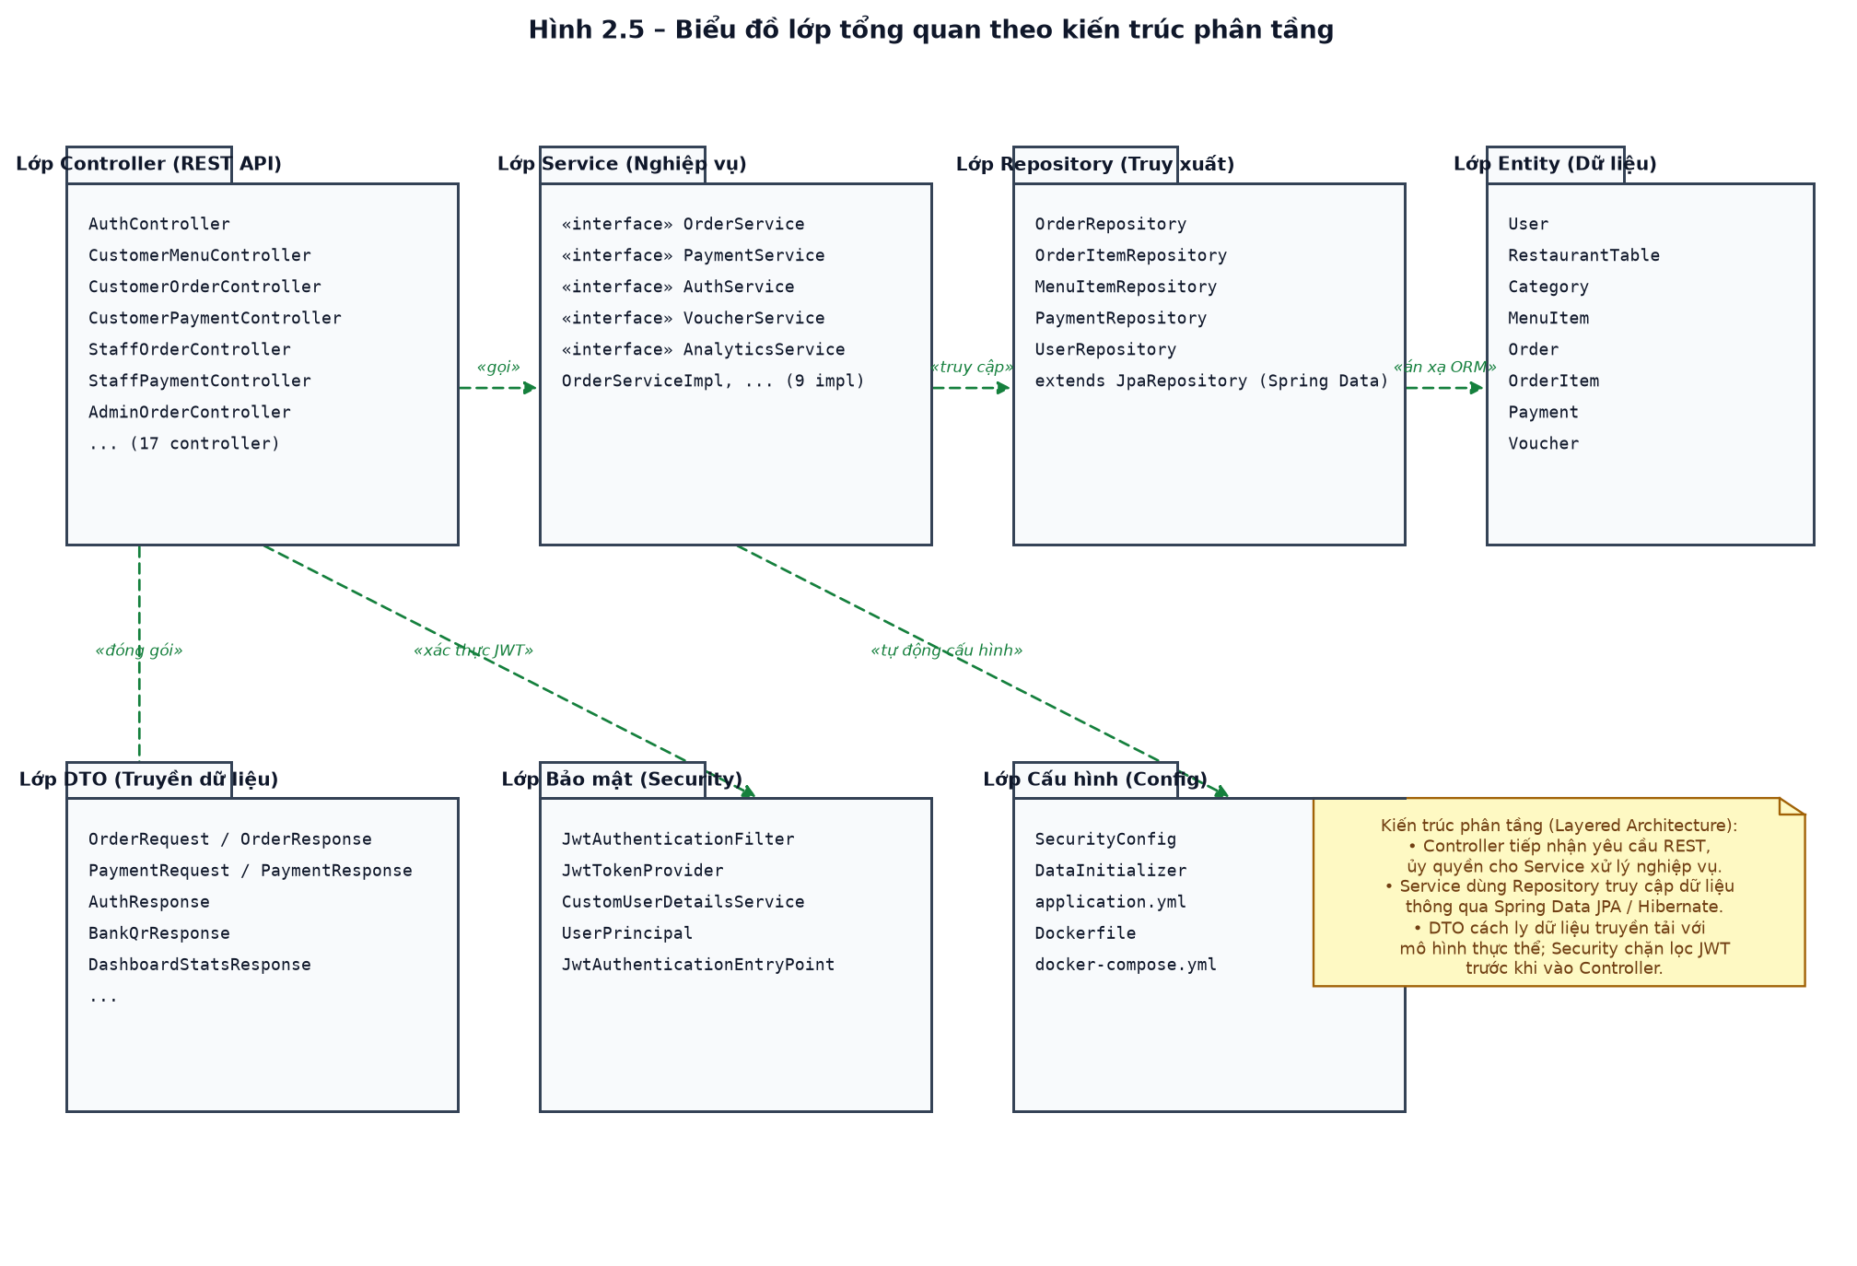
Hình 2.5 – Biểu đồ lớp tổng quan theo kiến trúc phân tầng
Mô tả Hình 2.5: Hệ thống được tổ chức thành các tầng chức năng:
- Lớp Controller (tầng trình diễn): 17 lớp REST Controller tiếp nhận yêu cầu HTTP từ giao diện (AuthController, CustomerOrderController, StaffPaymentController, AdminOrderController…), đóng gói dữ liệu truyền tải bằng các lớp DTO (OrderRequest, OrderResponse, AuthResponse, BankQrResponse…).
- Lớp Service (tầng nghiệp vụ): 9 cặp interface/implementation (OrderService/OrderServiceImpl, PaymentService/PaymentServiceImpl, AuthService…), chứa toàn bộ quy tắc nghiệp vụ: đặt món, thanh toán, kiểm tra voucher, thống kê.
- Lớp Repository (tầng truy xuất dữ liệu): 8 interface kế thừa JpaRepository của Spring Data JPA (OrderRepository, PaymentRepository, UserRepository…), chịu trách nhiệm truy cập cơ sở dữ liệu.
- Lớp Entity (tầng mô hình dữ liệu): 8 lớp thực thể được ánh xạ 1-1 với 8 bảng trong MySQL thông qua ORM (Hibernate).
- Lớp Bảo mật (Security): JwtAuthenticationFilter, JwtTokenProvider, UserPrincipal… thực hiện xác thực và phân quyền theo mô hình không lưu trạng thái (Stateless).
- Lớp Cấu hình (Config): SecurityConfig, DataInitializer (nạp dữ liệu mẫu), các tệp cấu hình và Docker.
Hình 2.6 – Biểu đồ lớp chi tiết mô hình nghiệp vụ (domain model)
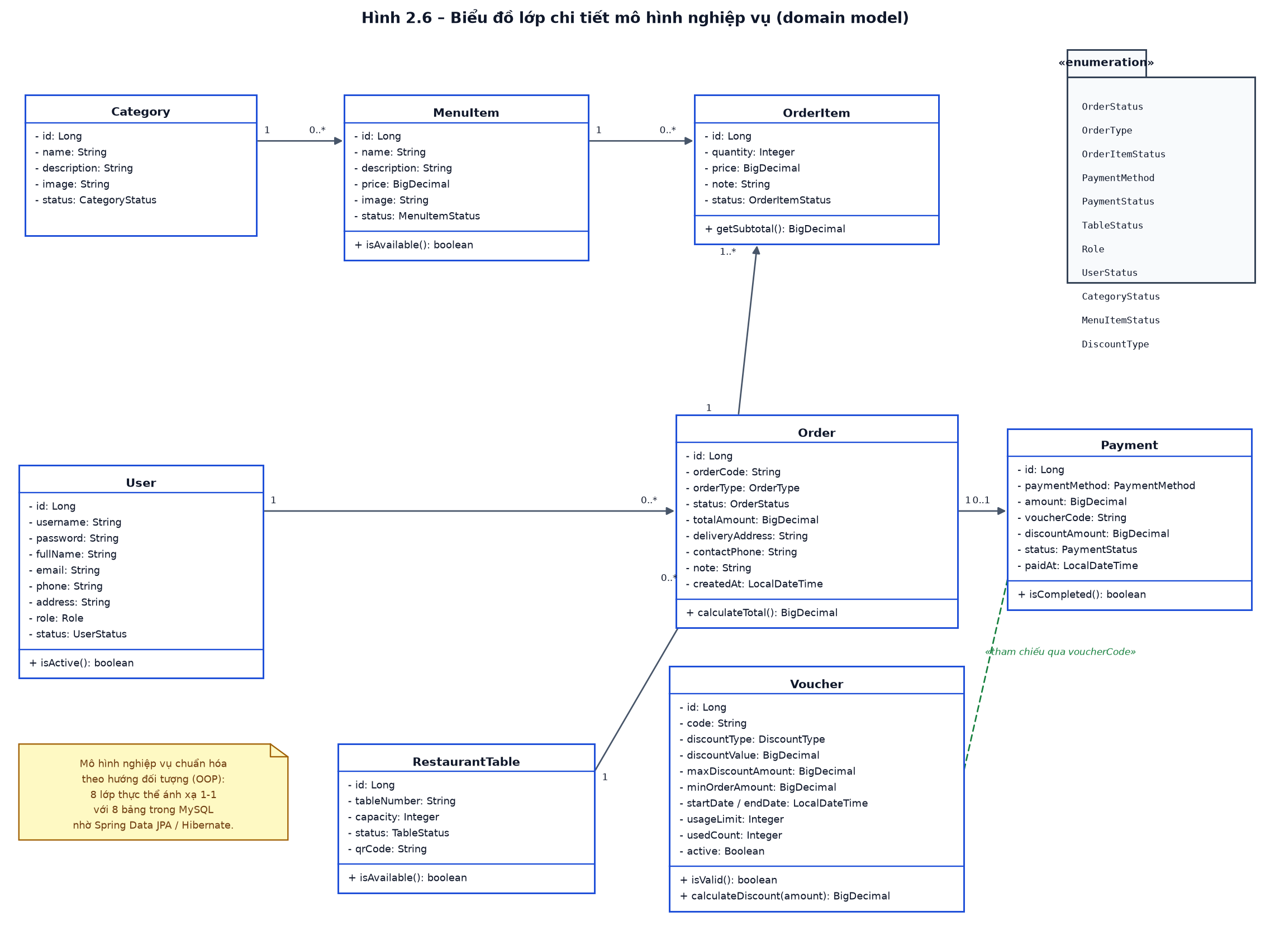
Hình 2.6 – Biểu đồ lớp chi tiết mô hình nghiệp vụ (domain model)
Mô tả Hình 2.6: Tám lớp thực thể của mô hình nghiệp vụ với các mối quan hệ:
- Category (danh mục) chứa nhiều MenuItem (món ăn) — quan hệ 1 đến 0..*.
- MenuItem được sử dụng trong nhiều OrderItem (chi tiết món trong đơn) — quan hệ 1 đến 0..*.
- Order (đơn hàng) chứa một hoặc nhiều OrderItem — quan hệ 1 đến 1..*.
- User (khách hàng) đặt nhiều Order — quan hệ 1 đến 0..; RestaurantTable (bàn ăn) gắn với nhiều Order — quan hệ 1 đến 0...
- Order có tối đa một Payment (thanh toán) — quan hệ 1 đến 0..1.
- Voucher được Payment tham chiếu gián tiếp qua thuộc tính voucherCode (khóa ngoại mềm), tránh phụ thuộc cứng giữa bảng thanh toán và bảng khuyến mãi.
- Các kiểu dữ liệu liệt kê (enumeration) gồm: OrderStatus, OrderType, OrderItemStatus, PaymentMethod, PaymentStatus, TableStatus, Role, UserStatus, CategoryStatus, MenuItemStatus, DiscountType.
Bảng 2.31 – Danh sách các lớp thực thể chính và bảng dữ liệu tương ứng
Lớp thực thể | Bảng trong MySQL | Mô tả
User | user | Tài khoản người dùng: tên đăng nhập, mật khẩu (đã băm), họ tên, email, số điện thoại, địa chỉ, vai trò, trạng thái.
RestaurantTable | restaurant_table | Bàn ăn: số bàn, sức chứa, trạng thái, mã QR.
Category | category | Danh mục món ăn: tên, mô tả, hình ảnh, trạng thái.
MenuItem | menu_item | Món ăn: tên, mô tả, giá, hình ảnh, trạng thái còn/hết món, thuộc danh mục.
Order | order | Đơn hàng: mã đơn, hình thức đặt, trạng thái, tổng tiền, địa chỉ giao, số điện thoại, ghi chú.
OrderItem | order_item | Chi tiết món trong đơn: số lượng, đơn giá tại thời điểm đặt, ghi chú, trạng thái chế biến.
Payment | payment | Thanh toán: phương thức, số tiền, mã voucher, tiền giảm, trạng thái, thời điểm thanh toán.
Voucher | voucher | Mã giảm giá: loại giảm, giá trị, mức giảm tối đa, mức đơn tối thiểu, thời hạn, số lượt dùng, trạng thái.

2.3.2. Biểu đồ tuần tự (Sequence diagram)
Biểu đồ tuần tự mô tả thứ tự trao đổi thông điệp giữa các đối tượng theo thời gian để thực hiện một chức năng. Ba biểu đồ tuần tự quan trọng nhất của hệ thống được mô tả dưới đây.

2.3.2.1. Biểu đồ tuần tự: Đăng nhập hệ thống
Hình 2.7 – Biểu đồ tuần tự: Đăng nhập hệ thống (UC02)
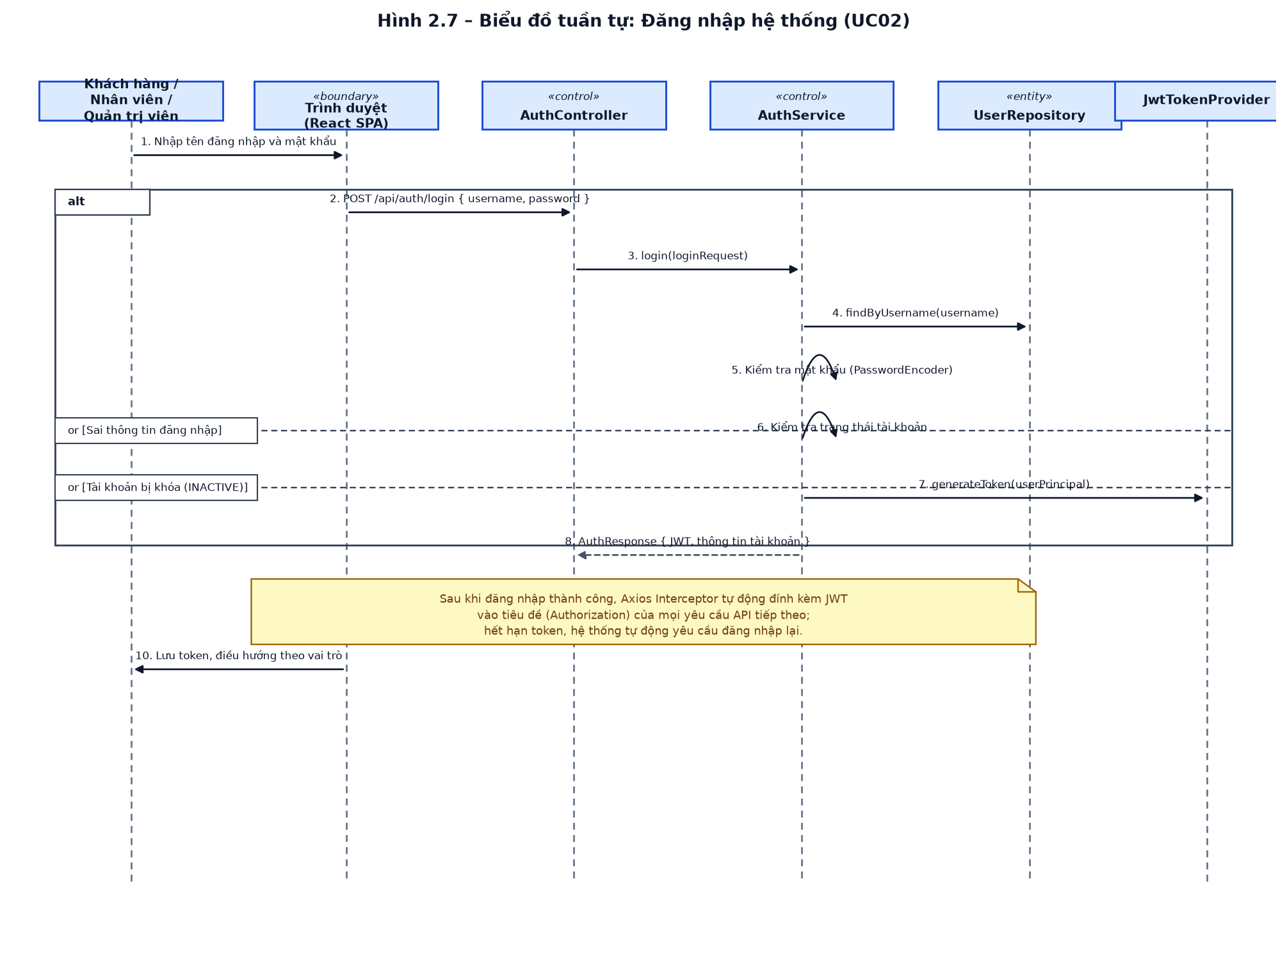
Hình 2.7 – Biểu đồ tuần tự: Đăng nhập hệ thống (UC02)
Mô tả Hình 2.7: Người dùng nhập tên đăng nhập và mật khẩu trên giao diện React; trình duyệt gửi yêu cầu POST /api/auth/login đến AuthController. AuthController ủy quyền cho AuthService kiểm tra thông tin qua UserRepository (tìm tài khoản theo tên đăng nhập), đối chiếu mật khẩu bằng PasswordEncoder, kiểm tra trạng thái tài khoản rồi sinh mã thông báo JWT qua JwtTokenProvider. Phản hồi AuthResponse (gồm JWT và thông tin tài khoản) được trả về trình duyệt; hệ thống tự động điều hướng theo vai trò. Luồng thay thế: nếu sai thông tin đăng nhập, hệ thống trả lỗi 401; nếu tài khoản bị khóa (INACTIVE), hệ thống từ chối đăng nhập.

2.3.2.2. Biểu đồ tuần tự: Đặt món của Khách hàng
Hình 2.8 – Biểu đồ tuần tự: Đặt món của Khách hàng (UC08)
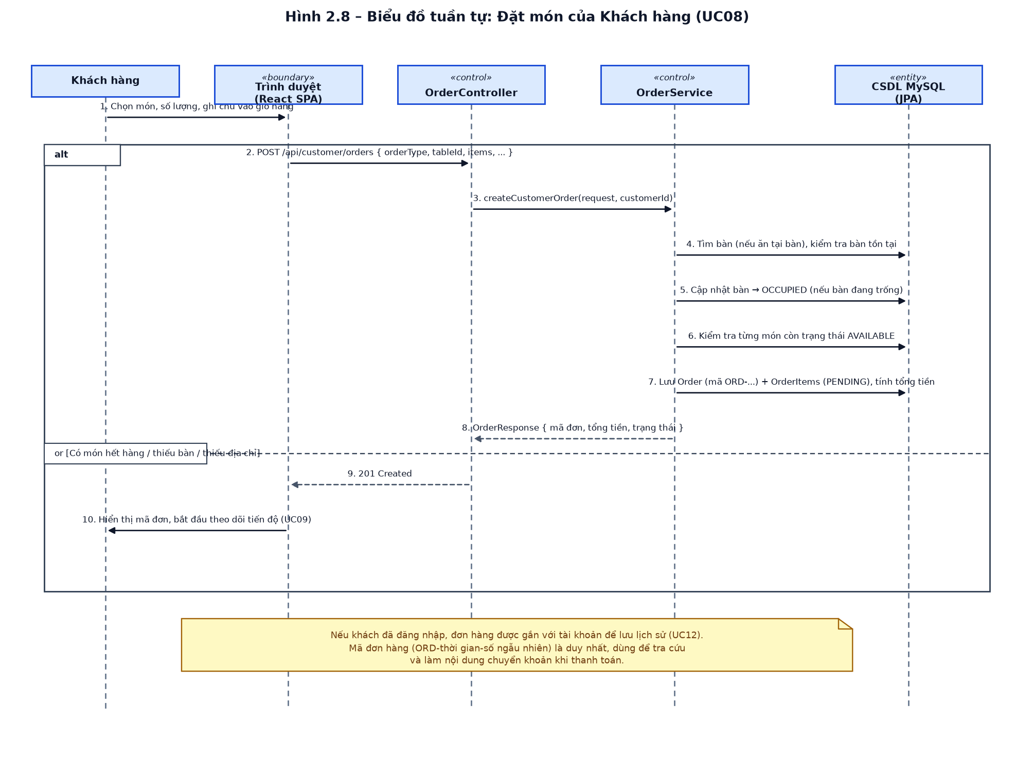
Hình 2.8 – Biểu đồ tuần tự: Đặt món của Khách hàng (UC08)
Mô tả Hình 2.8: Khách hàng chọn món vào giỏ hàng trên giao diện React, sau đó gửi đơn bằng POST /api/customer/orders. OrderController gọi OrderService.createCustomerOrder để xử lý: kiểm tra bàn ăn (đối với đơn ăn tại bàn, tự chuyển bàn sang trạng thái Có khách), kiểm tra từng món còn ở trạng thái Còn món, sinh mã đơn hàng duy nhất (dạng ORD-...), lưu Order và các OrderItem ở trạng thái Chờ xử lý rồi tính tổng tiền. Phản hồi OrderResponse chứa mã đơn hàng được hiển thị để khách theo dõi tiến độ. Luồng thay thế: nếu có món hết hàng hoặc thiếu bàn/địa chỉ, hệ thống báo lỗi và giữ nguyên giỏ hàng cho khách chỉnh sửa.

2.3.2.3. Biểu đồ tuần tự: Xử lý thanh toán
Hình 2.9 – Biểu đồ tuần tự: Xử lý thanh toán (UC17)
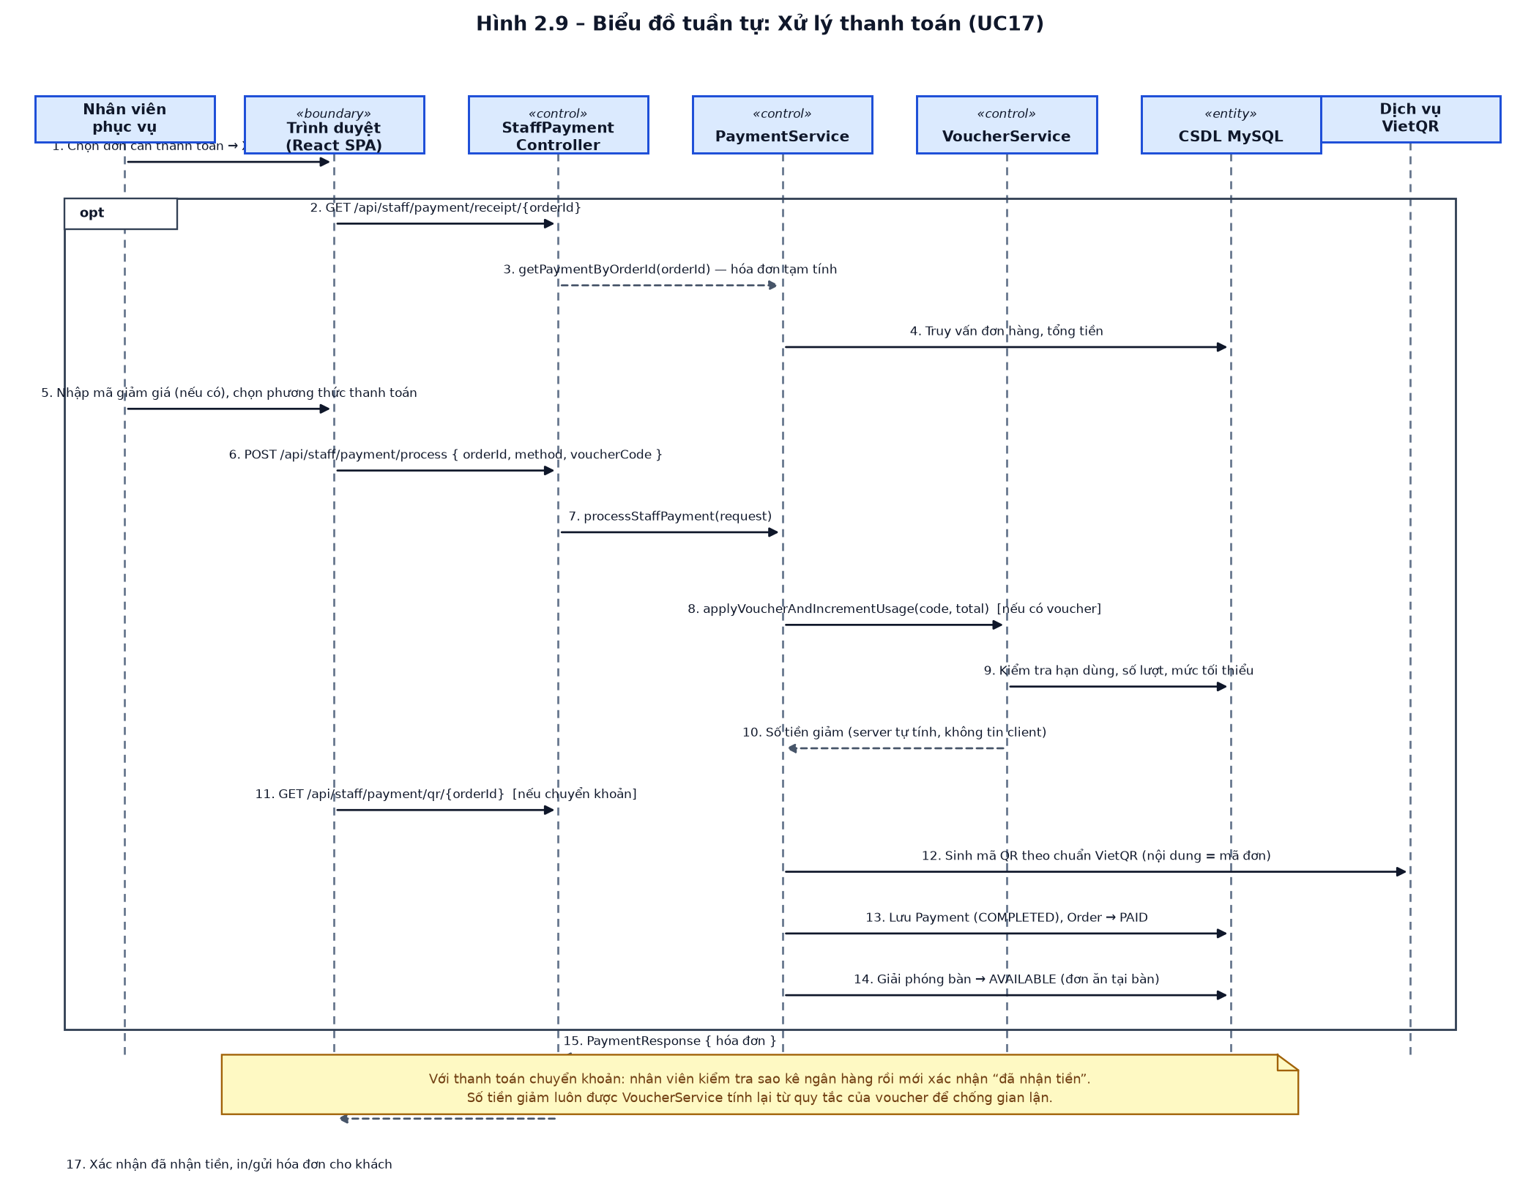
Hình 2.9 – Biểu đồ tuần tự: Xử lý thanh toán (UC17)
Mô tả Hình 2.9: Nhân viên chọn đơn cần thanh toán, xem trước hóa đơn (UC18) rồi gửi POST /api/staff/payment/process kèm phương thức thanh toán và mã giảm giá (nếu có). PaymentService xử lý: khi có mã voucher, gọi VoucherService kiểm tra hạn dùng, số lượt và điều kiện áp dụng để tính số tiền giảm phía máy chủ (không tin số tiền do máy khách gửi lên, chống gian lận); nếu khách chọn chuyển khoản, hệ thống sinh mã QR theo chuẩn VietQR với nội dung chuyển khoản chính là mã đơn hàng để đối soát. Cuối cùng, hệ thống ghi nhận bản ghi Payment, chuyển đơn hàng sang trạng thái Đã thanh toán, giải phóng bàn ăn (đối với đơn ăn tại bàn) và trả về hóa đơn để in/gửi cho khách.

2.3.3. Biểu đồ hành động (Activity diagram)
Biểu đồ hành động mô tả luồng thực hiện công việc của hệ thống, bao gồm các nhánh quyết định, hợp nhất và lặp.

2.3.3.1. Biểu đồ hành động: Luồng đặt món của Khách hàng
Hình 2.10 – Biểu đồ hành động: Luồng đặt món của Khách hàng
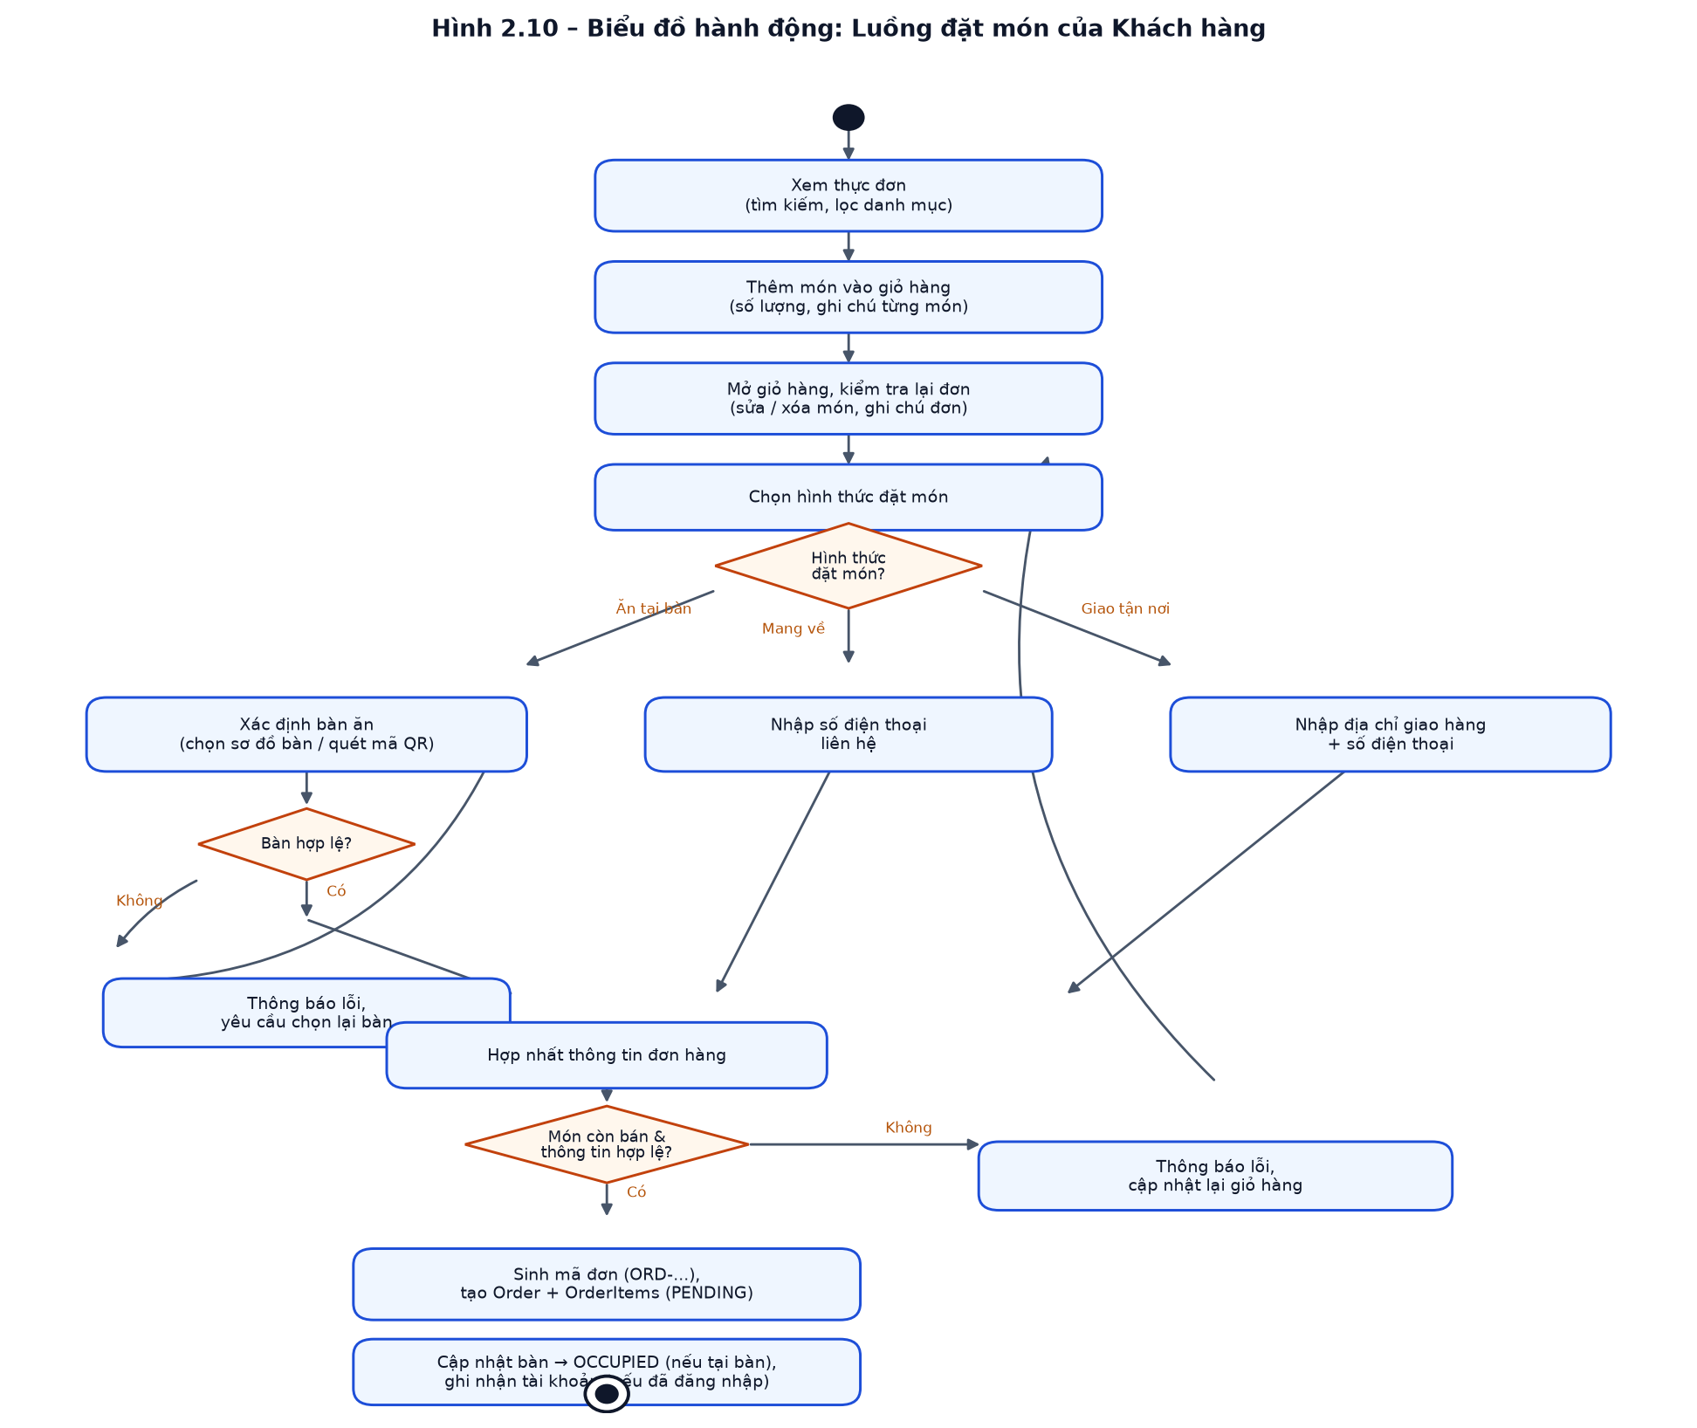
Hình 2.10 – Biểu đồ hành động: Luồng đặt món của Khách hàng
Mô tả Hình 2.10: Luồng bắt đầu từ việc khách xem thực đơn, thêm món vào giỏ hàng và kiểm tra lại đơn. Tại nhánh quyết định Hình thức đặt món, luồng chia thành ba hướng: Ăn tại bàn (xác định bàn bằng sơ đồ bàn hoặc mã QR, kiểm tra bàn hợp lệ — nếu không sẽ yêu cầu chọn lại), Mang về (nhập số điện thoại liên hệ) và Giao tận nơi (nhập địa chỉ và số điện thoại). Ba nhánh hợp nhất tại bước kiểm tra Món còn bán & thông tin hợp lệ: nếu không hợp lệ, hệ thống báo lỗi và quay lại giỏ hàng; nếu hợp lệ, hệ thống sinh mã đơn hàng, tạo Order và OrderItems, cập nhật bàn sang Có khách (đơn tại bàn) và hiển thị mã đơn để theo dõi tiến độ.

2.3.3.2. Biểu đồ hành động: Luồng xử lý thanh toán tại quầy
Hình 2.11 – Biểu đồ hành động: Luồng xử lý thanh toán tại quầy
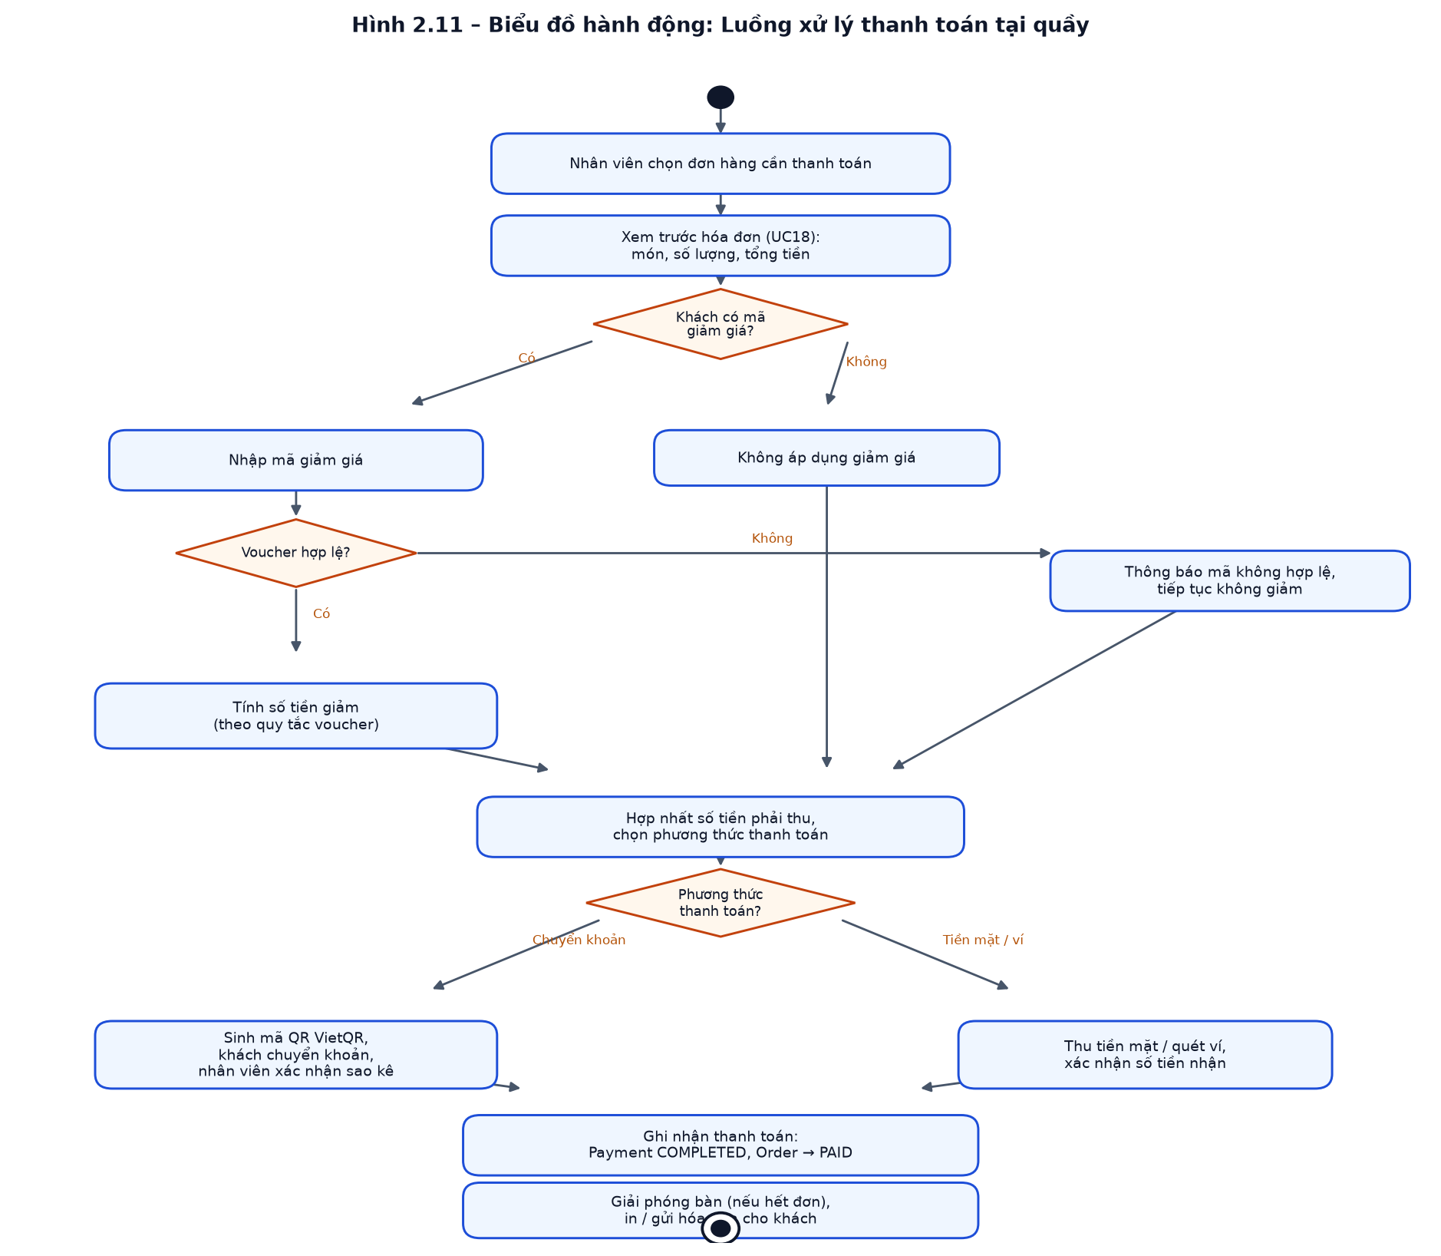
Hình 2.11 – Biểu đồ hành động: Luồng xử lý thanh toán tại quầy
Mô tả Hình 2.11: Nhân viên chọn đơn cần thanh toán và xem trước hóa đơn. Nếu khách có mã giảm giá, hệ thống kiểm tra voucher: hợp lệ thì tính số tiền giảm theo quy tắc của voucher, không hợp lệ thì thông báo và tiếp tục không giảm. Sau khi hợp nhất số tiền phải thu, nhân viên chọn phương thức thanh toán — Chuyển khoản (sinh mã QR VietQR, khách chuyển khoản, nhân viên xác nhận trên sao kê) hoặc Tiền mặt/ví (thu tiền trực tiếp). Cuối cùng, hệ thống ghi nhận thanh toán (Payment Completed, Order Paid), giải phóng bàn nếu còn đơn khác đã hoàn tất và in/gửi hóa đơn cho khách.

2.3.4. Biểu đồ thành phần (Component diagram)
Hình 2.12 – Biểu đồ thành phần của hệ thống
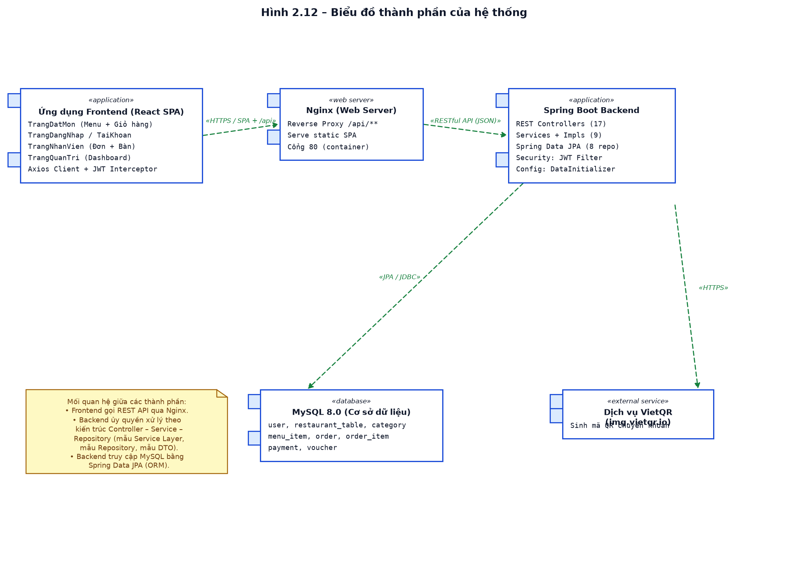
Hình 2.12 – Biểu đồ thành phần của hệ thống
Mô tả Hình 2.12: Hệ thống gồm năm thành phần chính:
- Ứng dụng Frontend (React SPA): các trang đặt món, tài khoản, vận hành (nhân viên), quản trị; Axios Client kèm JWT Interceptor tự động đính kèm mã thông báo vào mọi yêu cầu API.
- Nginx (Web Server): làm ngược (reverse proxy) chuyển yêu cầu /api/** về backend, đồng thời phục vụ các tệp tĩnh của SPA.
- Spring Boot Backend: khối nghiệp vụ trung tâm gồm REST Controllers, Services, Spring Data JPA, Security (JWT Filter) và Config.
- MySQL 8.0: cơ sở dữ liệu quan hệ lưu trữ 8 bảng dữ liệu của hệ thống.
- Dịch vụ VietQR (bên ngoài): dịch vụ sinh mã QR chuyển khoản theo chuẩn VietQR.
Các mối quan hệ: Frontend gọi RESTful API (JSON) thông qua Nginx; Backend truy cập MySQL bằng Spring Data JPA (JDBC); Backend kết nối HTTPS đến dịch vụ VietQR khi cần sinh mã QR thanh toán.

2.3.5. Biểu đồ triển khai (Deployment diagram)
Hình 2.13 – Biểu đồ triển khai của hệ thống
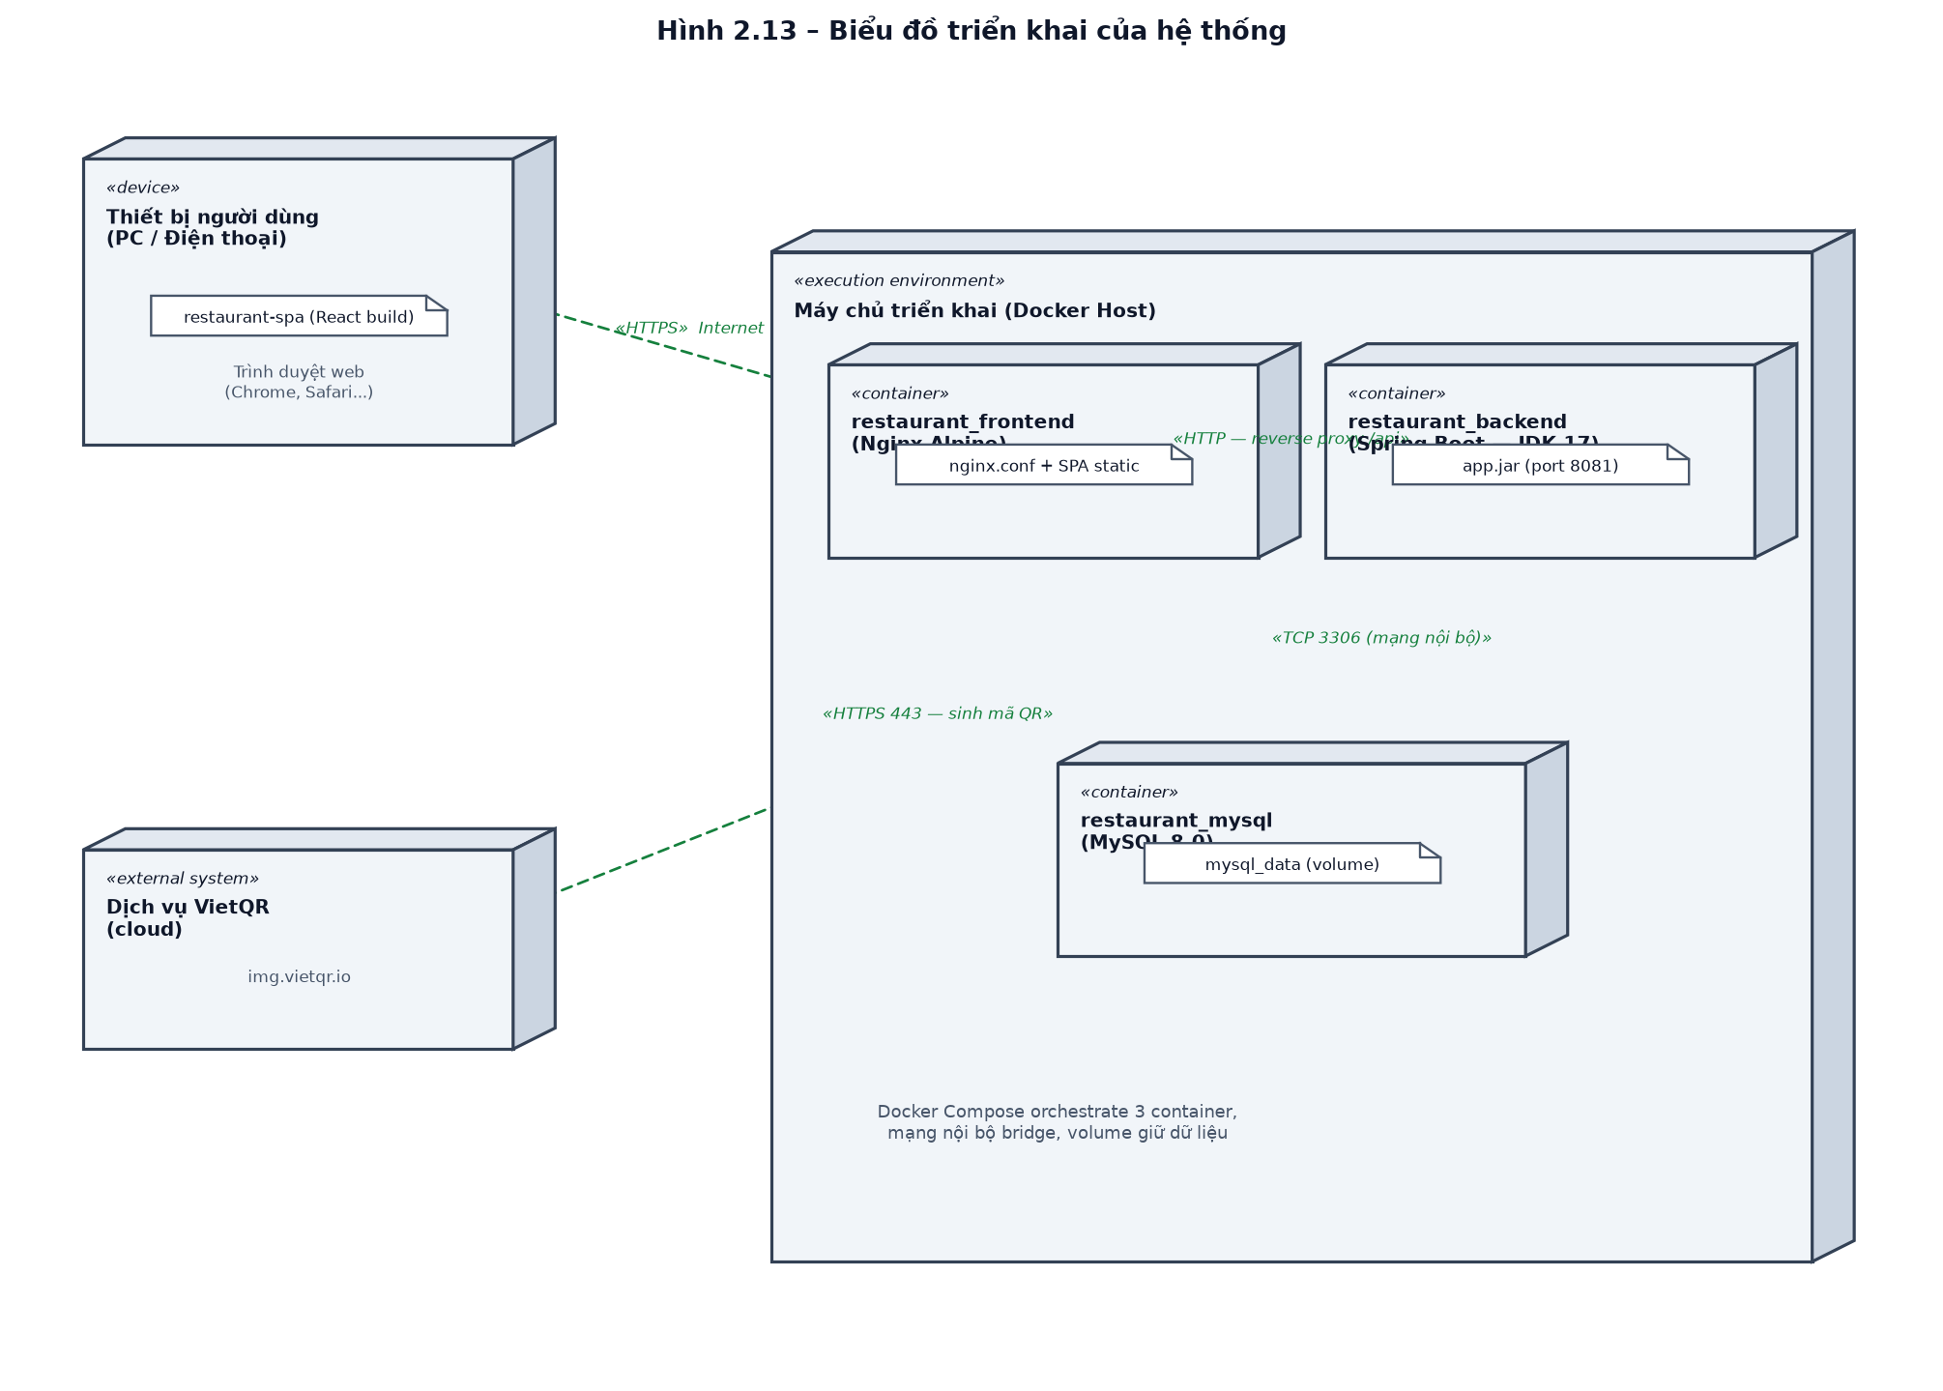
Hình 2.13 – Biểu đồ triển khai của hệ thống
Mô tả Hình 2.13: Hệ thống được triển khai theo mô hình container hóa với Docker Compose:
- Thiết bị người dùng (PC / Điện thoại): sử dụng trình duyệt web truy cập ứng dụng React đã được build thành các tệp tĩnh.
- Máy chủ triển khai (Docker Host): chạy đồng thời ba container — restaurant_frontend (Nginx Alpine, cổng 80, chứa mã SPA tĩnh và cấu hình reverse proxy), restaurant_backend (Spring Boot đóng gói JAR trên nền JDK 17, cổng 8081) và restaurant_mysql (MySQL 8.0, cổng 3306 nội bộ, dữ liệu được giữ lại qua volume mysql_data).
- Dịch vụ VietQR (đám mây): hệ thống bên ngoài, backend kết nối qua HTTPS để sinh mã QR chuyển khoản.
Các kênh truyền: người dùng truy cập qua HTTPS đến Nginx; Nginx chuyển tiếp yêu cầu API đến backend qua HTTP (reverse proxy); backend truy cập MySQL qua TCP 3306 trong mạng nội bộ của Docker; backend kết nối HTTPS 443 đến dịch vụ VietQR.
Bảng 2.32 – Cấu hình triển khai các container
Container | Công nghệ | Cổng | Vai trò
restaurant_frontend | Nginx Alpine | 80 | Phục vụ SPA tĩnh, reverse proxy /api/** về backend.
restaurant_backend | Spring Boot 3.3.x (JDK 17) | 8081 | Chạy toàn bộ nghiệp vụ REST API, bảo mật JWT.
restaurant_mysql | MySQL 8.0 | 3306 (nội bộ) | Lưu trữ dữ liệu; volume mysql_data giữ dữ liệu khi khởi động lại.

2.3.6. Các mẫu thiết kế (design patterns) áp dụng
Bảng 2.33 – Các mẫu thiết kế áp dụng trong hệ thống
Mẫu thiết kế | Vị trí áp dụng | Lợi ích
Kiến trúc phân tầng (Layered Architecture) | Toàn hệ thống: Controller – Service – Repository – Entity | Tách bạch trách nhiệm, dễ bảo trì và mở rộng.
Mẫu MVC / Front Controller | Spring DispatcherServlet + các REST Controller | Tập trung tiếp nhận và điều phối yêu cầu HTTP.
Mẫu Service Layer | 9 interface Service + implementation (OrderService, PaymentService…) | Đóng gói logic nghiệp vụ thành các dịch vụ dùng lại được.
Mẫu Repository | 8 interface kế thừa JpaRepository | Truy cập dữ liệu thống nhất, dễ chuyển đổi hệ quản trị cơ sở dữ liệu.
Mẫu DTO | Các lớp Request/Response (OrderRequest, AuthResponse…) | Cách ly dữ liệu truyền tải với mô hình thực thể, bảo mật dữ liệu nội bộ.
Mẫu Dependency Injection / IoC | Toàn bộ Spring Beans (constructor injection qua Lombok @RequiredArgsConstructor) | Giảm phụ thuộc cứng, dễ kiểm thử từng thành phần.
Mẫu Proxy | JwtAuthenticationFilter (bộ lọc tiền xử lý) | Chặn và kiểm tra JWT trước khi yêu cầu đến Controller.
Mẫu Singleton | Các Spring Service/Repository mặc định là singleton trong container | Tiết kiệm tài nguyên, quản lý tập trung.
Mẫu Observer (gián tiếp) | Cơ chế tự động đồng bộ trạng thái đơn/món phía khách hàng (polling) | Cập nhật tiến độ đơn theo thời gian thực cho khách.

Phụ lục B – Mã nguồn PlantUML của các biểu đồ UML mục 2.3
Biểu đồ lớp tổng quan (Hình 2.5)
@startuml
title Biểu đồ lớp tổng quan theo kiến trúc phân tầng
package "Lớp Controller (REST API)" {
class AuthController
class CustomerOrderController
class StaffPaymentController
class AdminOrderController
}
package "Lớp Service (Nghiệp vụ)" {
interface OrderService
interface PaymentService
interface AuthService
class OrderServiceImpl
class PaymentServiceImpl
}
package "Lớp Repository (Truy xuất)" {
interface OrderRepository <<JpaRepository>>
interface PaymentRepository <<JpaRepository>>
interface UserRepository <<JpaRepository>>
}
package "Lớp Entity (Dữ liệu)" {
class User
class Order
class Payment
class MenuItem
}
package "Lớp DTO" {
class OrderRequest
class OrderResponse
class AuthResponse
}
package "Lớp Bảo mật (Security)" {
class JwtAuthenticationFilter
class JwtTokenProvider
}
AuthController ..> AuthService : <<gọi>>
CustomerOrderController ..> OrderService : <<gọi>>
OrderService <|.. OrderServiceImpl
OrderServiceImpl ..> OrderRepository : <<truy cập>>
OrderRepository ..> Order : <<án xạ ORM>>
PaymentServiceImpl ..> PaymentRepository : <<truy cập>>
AuthController ..> OrderRequest : <<đóng gói>>
JwtAuthenticationFilter ..> AuthController : <<xác thực JWT>>
@enduml
Biểu đồ lớp chi tiết mô hình nghiệp vụ (Hình 2.6)
@startuml
title Biểu đồ lớp chi tiết mô hình nghiệp vụ (domain model)
class Category {
- id: Long
- name: String
- description: String
- image: String
- status: CategoryStatus
}
class MenuItem {
- id: Long
- name: String
- price: BigDecimal
- status: MenuItemStatus
+ isAvailable(): boolean
}
class OrderItem {
- quantity: Integer
- price: BigDecimal
- status: OrderItemStatus
+ getSubtotal(): BigDecimal
}
class Order {
- orderCode: String
- orderType: OrderType
- status: OrderStatus
- totalAmount: BigDecimal
+ calculateTotal(): BigDecimal
}
class Payment {
- paymentMethod: PaymentMethod
- amount: BigDecimal
- voucherCode: String
- status: PaymentStatus
+ isCompleted(): boolean
}
class User {
- username: String
- password: String
- role: Role
- status: UserStatus
}
class RestaurantTable {
- tableNumber: String
- capacity: Integer
- status: TableStatus
}
class Voucher {
- code: String
- discountType: DiscountType
- discountValue: BigDecimal
- startDate: LocalDateTime
- endDate: LocalDateTime
+ isValid(): boolean
}
Category "1" -- "0..*" MenuItem
MenuItem "1" -- "0..*" OrderItem
Order "1" -- "1..*" OrderItem
User "1" -- "0..*" Order
RestaurantTable "1" -- "0..*" Order
Order "1" -- "0..1" Payment
Voucher ..> Payment : <<tham chiếu qua voucherCode>>
@enduml
Biểu đồ tuần tự: Đăng nhập (Hình 2.7)
@startuml
title Biểu đồ tuần tự: Đăng nhập hệ thống (UC02)
actor "Khách hàng / Nhân viên / Quản trị viên" as U
participant "Trình duyệt (React SPA)" as SPA
participant "AuthController" as C
participant "AuthService" as S
participant "UserRepository" as R
participant "JwtTokenProvider" as J
U -> SPA : Nhập tên đăng nhập, mật khẩu
SPA -> C : POST /api/auth/login
C -> S : login(loginRequest)
S -> R : findByUsername(username)
R --> S : User
S -> S : Kiểm tra mật khẩu, trạng thái
S -> J : generateToken(userPrincipal)
J --> S : accessToken (JWT)
S --> C : AuthResponse
C --> SPA : 200 OK + JWT
SPA -> U : Lưu token, điều hướng theo vai trò
alt Sai thông tin đăng nhập
S --> C : Lỗi 401
C --> SPA : Thông báo lỗi
else Tài khoản bị khóa
S --> C : Từ chối đăng nhập
end
@enduml
Biểu đồ tuần tự: Đặt món (Hình 2.8)
@startuml
title Biểu đồ tuần tự: Đặt món của Khách hàng (UC08)
actor "Khách hàng" as KH
participant "Trình duyệt (React SPA)" as SPA
participant "OrderController" as C
participant "OrderService" as S
participant "CSDL MySQL" as DB
KH -> SPA : Chọn món, số lượng, ghi chú
SPA -> C : POST /api/customer/orders
C -> S : createCustomerOrder(request, userId)
S -> DB : Tìm bàn, kiểm tra tồn tại
S -> DB : Cập nhật bàn → OCCUPIED
S -> DB : Kiểm tra món còn AVAILABLE
S -> DB : Lưu Order + OrderItems (PENDING)
S --> C : OrderResponse
C --> SPA : 201 Created
SPA -> KH : Hiển thị mã đơn, theo dõi tiến độ
alt Có món hết hàng / thiếu bàn / địa chỉ
S --> C : Thông báo lỗi
C --> SPA : Giữ giỏ hàng, yêu cầu chỉnh sửa
end
@enduml
Biểu đồ tuần tự: Xử lý thanh toán (Hình 2.9)
@startuml
title Biểu đồ tuần tự: Xử lý thanh toán (UC17)
actor "Nhân viên phục vụ" as NV
participant "Trình duyệt (React SPA)" as SPA
participant "StaffPaymentController" as C
participant "PaymentService" as S
participant "VoucherService" as V
participant "CSDL MySQL" as DB
participant "Dịch vụ VietQR" as QR
NV -> SPA : Chọn đơn, xem trước hóa đơn
SPA -> C : GET /api/staff/payment/receipt/{orderId}
C -> S : getPaymentByOrderId(orderId)
S -> DB : Truy vấn đơn hàng, tổng tiền
NV -> SPA : Nhập mã giảm giá, chọn phương thức
SPA -> C : POST /api/staff/payment/process
C -> S : processStaffPayment(request)
opt Có voucher
S -> V : applyVoucherAndIncrementUsage(code, total)
V -> DB : Kiểm tra hạn dùng, số lượt
V --> S : Số tiền giảm (server tự tính)
end
opt Chuyển khoản
SPA -> C : GET /api/staff/payment/qr/{orderId}
S -> QR : Sinh mã QR (nội dung = mã đơn)
end
S -> DB : Lưu Payment, Order → PAID
S -> DB : Giải phóng bàn (nếu hết đơn)
S --> C : PaymentResponse
C --> SPA : 200 OK
SPA -> NV : In / gửi hóa đơn
@enduml
Biểu đồ hành động: Luồng đặt món (Hình 2.10)
@startuml
title Biểu đồ hành động: Luồng đặt món của Khách hàng
start
:Xem thực đơn (tìm kiếm, lọc danh mục);
:Thêm món vào giỏ hàng;
:Mở giỏ hàng, kiểm tra lại đơn;
:Chọn hình thức đặt món;
if (Hình thức đặt món?) then (Ăn tại bàn)
:Xác định bàn ăn (sơ đồ bàn / QR);
if (Bàn hợp lệ?) then (Có)
else (Không)
:Thông báo lỗi, chọn lại bàn;
endif
else (Mang về)
:Nhập số điện thoại liên hệ;
else (Giao tận nơi)
:Nhập địa chỉ + số điện thoại;
endif
if (Mòn còn bán &\nthông tin hợp lệ?) then (Không)
:Thông báo lỗi, cập nhật giỏ hàng;
stop
else (Có)
:Sinh mã đơn (ORD-...),\ntạo Order + OrderItems (PENDING);
:Cập nhật bàn → OCCUPIED,\nghi nhận tài khoản (nếu có);
:Hiển thị mã đơn, theo dõi tiến độ;
endif
stop
@enduml
Biểu đồ hành động: Luồng xử lý thanh toán (Hình 2.11)
@startuml
title Biểu đồ hành động: Luồng xử lý thanh toán tại quầy
start
:Chọn đơn hàng cần thanh toán;
:Xem trước hóa đơn (UC18);
if (Khách có mã giảm giá?) then (Có)
:Nhập mã giảm giá;
if (Voucher hợp lệ?) then (Có)
:Tính số tiền giảm (theo quy tắc voucher);
else (Không)
:Thông báo mã không hợp lệ;
endif
else (Không)
:Không áp dụng giảm giá;
endif
:Hợp nhất số tiền phải thu,\nchọn phương thức thanh toán;
if (Phương thức?) then (Chuyển khoản)
:Sinh mã QR VietQR,\nkhách chuyển khoản,\nnhân viên xác nhận sao kê;
else (Tiền mặt / ví)
:Thu tiền mặt / quét ví;
endif
:Ghi nhận thanh toán (Payment COMPLETED, Order PAID);
:Giải phóng bàn, in / gửi hóa đơn;
stop
@enduml
Biểu đồ thành phần (Hình 2.12)
@startuml
title Biểu đồ thành phần của hệ thống
package "Ứng dụng Frontend (React SPA)" {
[Trang đặt món + Giỏ hàng]
[Trang tài khoản]
[Trang nhân viên / quản trị]
[Axios Client + JWT Interceptor]
}
package "Nginx (Web Server)" {
[Reverse Proxy /api/**]
[Serve static SPA]
}
package "Spring Boot Backend" {
[REST Controllers (17)]
[Services (9)]
[Spring Data JPA (8 repo)]
[Security: JWT Filter]
}
database "MySQL 8.0" as MySQL
component "Dịch vụ VietQR" as VQR <<external service>>
[Trang đặt món + Giỏ hàng] --> [Reverse Proxy /api/**] : <<HTTPS>>
[Axios Client + JWT Interceptor] --> [Reverse Proxy /api/**] : <<RESTful API>>
[Reverse Proxy /api/**] --> [REST Controllers (17)] : <<HTTP>>
[REST Controllers (17)] --> [Services (9)]
[Services (9)] --> [Spring Data JPA (8 repo)]
[Spring Data JPA (8 repo)] --> MySQL : <<JPA / JDBC>>
[Services (9)] --> VQR : <<HTTPS — sinh mã QR>>
@enduml
Biểu đồ triển khai (Hình 2.13)
@startuml
title Biểu đồ triển khai của hệ thống
node "Thiết bị người dùng (PC / Điện thoại)" as client <<device>> {
artifact "restaurant-spa (React build)" as spa
}
node "Máy chủ triển khai (Docker Host)" as host <<execution environment>> {
node "restaurant_frontend (Nginx)" as fe <<container>>
node "restaurant_backend (Spring Boot — JDK 17)" as be <<container>>
node "restaurant_mysql (MySQL 8.0)" as db <<container>>
}
cloud "Dịch vụ VietQR" as vqr <<external system>>
spa --> fe : <<HTTPS>>
fe --> be : <<HTTP — reverse proxy /api>>
be --> db : <<TCP 3306 — mạng nội bộ>>
be --> vqr : <<HTTPS 443 — sinh mã QR>>
note bottom of host
Docker Compose orchestrate 3 container,
volume mysql_data giữ dữ liệu khi khởi động lại.
end note
@enduml

